LAPORAN HASIL KEGIATAN KULIAH KERJA NYATA
ANGKATAN I TAHUN 2022

Kelompok : 2

Desa/Kelurahan : TABA PASEMAH

Kecamatan : TALANG EMPAT

Kabupaten : BENGKULU TENGAH


DISUSUN UNTUK MELENGKAPI PELAPORAN KEGIATAN
KULIAH KERJA NYATA ANGKATAN I TAHUN 2022

LEMBAGA PENELITIAN DAN PENGABDIAN KEPADA MASYARAKAT
UNIVERSITAS ISLAM NEGERI FATMAWATI SUKARNO BENGKULU
TAHUN 2022

DATA ANGGOTA KELOMPOK

- Nama Mahasiswa : Afriza Repa Putri
Nim : 1911230094
Prodi/ Fakultas : Tadris Bahasa Inggris/ Tarbiyah dan Tadris

- Nama Mahasiswa : Dwi Yolanda Afriyanti S
Nim : 1911230107
Prodi/ Fakultas : Tadris Bahasa Inggris/ Tarbiyah dan Tadris

- Nama Mahasiswa : Feby Pratama
Nim : 1911240245
Prodi/ Fakultas : Pendidikan Guru Madrasah Ibtidaiyah/ Tarbiyah dan Tadris

- Nama Mahasiswa : Ferry Eka Prasetya
Nim : 1911260006
Prodi/ Fakultas : Tadris IPA/ Tarbiyah dan Tadris

- Nama Mahasiswa : Heceiya Kasima
Nim : 1811140059
Prodi/ Fakultas : Perbankan Syari’ah/ Ekonomi dan Bisnis Islam

- Nama Mahasiswa : Juni Astiani
Nim : 1911130140
Prodi/ Fakultas : Ekonomi Syari’ah/ Ekonomi dan Bisnis Islam

- Nama Mahasiswa : Melsa Nela Sari
Nim : 1911130124
Prodi/ Fakultas : Ekonomi Syari’ah/ Ekonomi dan Bisnis Islam

- Nama Mahasiswa : Nanjul Ibrahim
Nim : 1911290018
Prodi/ Fakultas : Tadris Bahasa Indonesia/ Tarbiyah dan Tadris

- Nama Mahasiswa : Pebi Sri Rahayu Ningsi
Nim : 1911240274
Prodi/ Fakultas : Pendidikan Guru Madrasah Ibtidaiyah/ Tarbiyah dan Tadris

- Nama Mahasiswa : Roza Lena Dwi Tanjung
Nim : 1911320074
Prodi/ Fakultas : Bimbingan dan Konseling Islam/ FUAD
- Nama Mahasiswa : Shinta Dwi Putri
Nim : 1911240221
Prodi/ Fakultas : Pendidikan Guru Madrasah Ibtidaiyah/ Tarbiyah dan Tadris

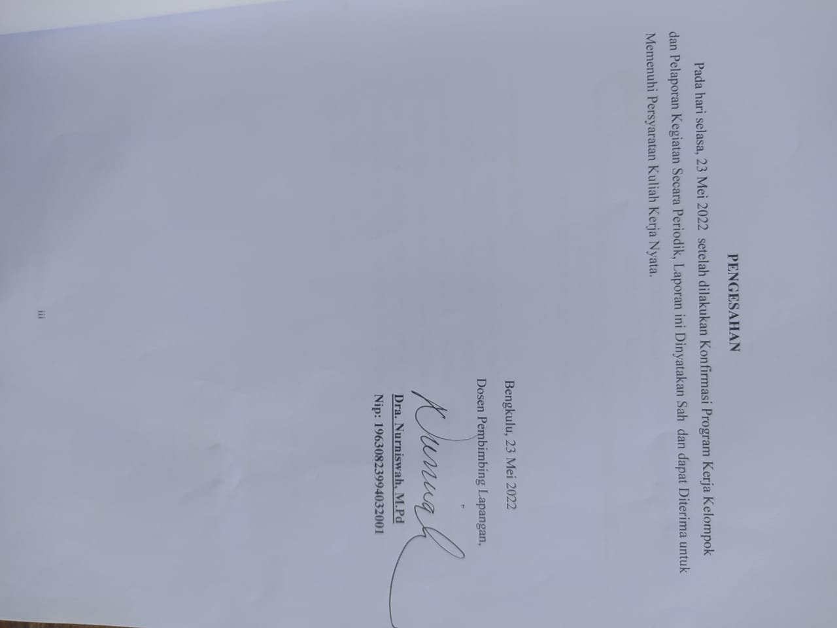
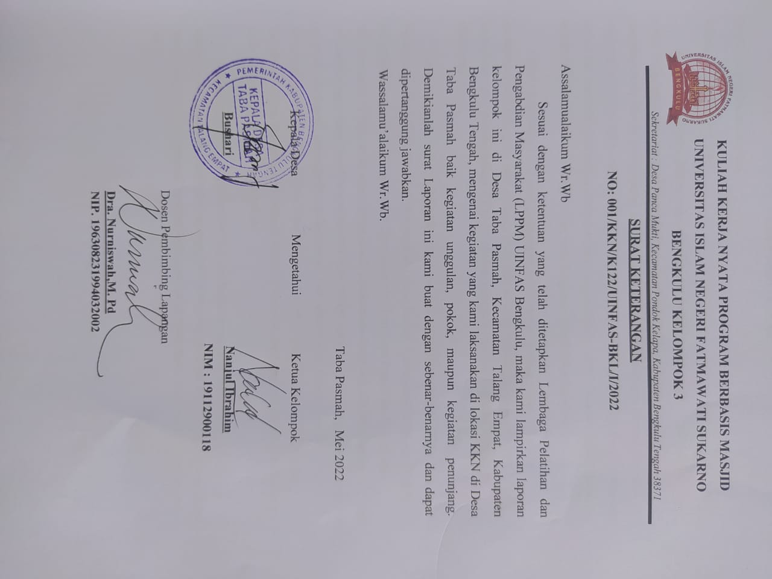
KATA PENGANTAR
Bismillaahirrohmaanirrohim
Assalamu’alaikum Wr. Wb.
Kuliah Kerja Nyata (KKN) sebagai salah satu kegiatan yang wajib di laksanakan oleh setiap mahasiswa dan merupakan kegiatan yang tersistematika, terprogram dengan rapi mengharuskan adanya perencanaan, penyusunan pelaksanaan, pelaporan dan pengevaluasian sehingga nantinnya KKN tidak merupakan kegiatan yang serabutan tetapi merupakan kegiatan ilmiah dan mencerminkan akan dunia kampus yang semuanya harus didasarkan pada kaidah- kaidah keilmiahan dan sekali lagi bukan suatu kegiatan yang tak terorganisir.
UINFAS BENGKULU yang merupakan salah satu perguruan tinggi yang juga melaksanakan KKN, juga tidak terlepas pada hal-hal yang bersifat keilmiahan, maka setiap mahasiswa yang melaksanakan KKN diwajibkan adanya pelaporan kegiatan yang telah dilaksanakannya.
Dengan dasar tersebut maka dengan ini kami dari KKN UINFAS BENGKULU yang bertempat di Desa Taba Pasemah, Kecamatan Talang Empat, Kabupaten Bengkulu Tengah melaporkan kegiatan KKN yang telah ditentukan oleh Lembaga Penelitian Pengabdian Masyarakat (LPPM) selaku penanggung jawab pelaksanaan kegitan KKN ini. Laporan ini kami maksudkan agar dapat mendiskripsikan dan memberikan data-data yang valid tentang gambaran geografi, monografi, demografi, keadaan secara menyeluruh akan keadaan sosial kemasyarakatan yang ada di Desa Taba Pasemah, Kecamatan Talang Empat, Kabupaten Bengkulu Tengah dan pelaporan tentang kegiatan-kegiatan yang menjadi program kerja yang telah kami laksanakan di desa tersebut.
Semoga laporan ini dapat memberikan gambaran secara jelas dan dapat menjadi acuan terhadap penilaian yang nantinya akan menjadi kesimpulan, berdasar dengan itu saran dan kritik yang konstruktif akan menjadi cambuk bagi kami untuk lebih dapat menyempurnakan laporan ini.

Atas terselenggaranya pelaksanaan KKN di Desa Taba Pasemah, Kecamatan Talang Empat, Kabupaten Bengkulu Tengah ini kami mengucapkan terima kasih yang sebesar-besarnya kepada seluruh masyarakat Desa Taba Pasemah, Kecamatan Talang Empat, Kabupaten Bengkulu Tengah yang telah membantu kami dalam melaksanakan tugas akademik ini. Ucapan terimakasih juga kami haturkan kepada seluruh perangkat Desa Taba Pasemah, Kecamatan Talang Empat, Kabupaten Bengkulu Tengah yang telah membantu mengarahkan seluruh rencana program kegiatan.
Dan harapan terakhir dari kami semoga laporan ini dapat bermanfaat bagi siapa saja, sehingga KKN yang telah kami laksanakan dapat berdaya dan berhasil serta di ridhoi Allah SWT Amiin.
Wallahul Muwafiq Ilaa Aqwamitthariq
Wasalamu’alaikum Wr. Wb.

Bengkulu, 23 Mei 2022

KKN Kelompok 2 UINFAS

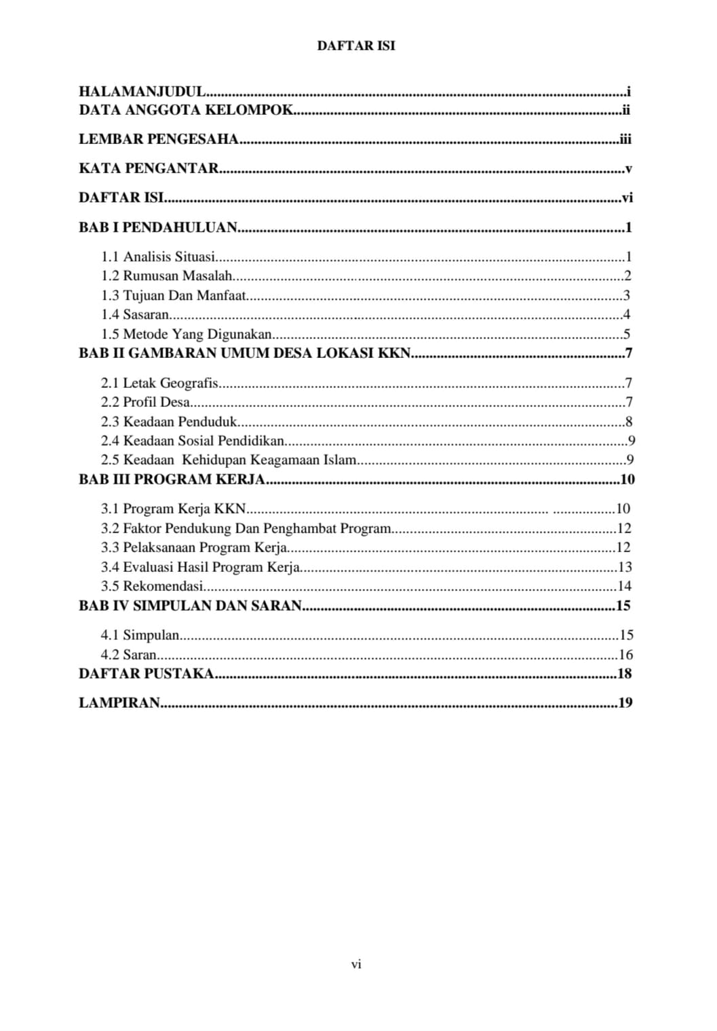

BAB I
PENDAHULUAN

A. Analisis Situasi
Kuliah Kerja Nyata (KKN) merupakan intrakurikuler dimana pelaksanaannya merupakan bentuk realisasi dari Tri Dharma Perguruan Tinggi yaitu Pendidikan atau Pengajaran, Penelitian dan Pengabdian Masyarakat. Di dalam pelaksanaan KKN yang kami laksanakan merupakan aktivitas yang diharapkan dapat menyentuh langsung kepada kebutuhan masyarakat yang bersifat realistis khususnya dalam bidang keagamaan, sosial, dan budaya.Kegiatan KKN ini dalam rangka pengembangan pengetahuan agama, sikap dan keterampilan bagi peserta KKN melalui penerapan pengetahuan agama baik yang bersifat vertikal maupun horizontal. Tentunya kegiatan KKN ini, para peserta KKN yang merupakan mediator langsung dalam rangka praktek dan pengembangan teori dan konsep yang telah dipelajari. Namun lebih menjadi harapan kami dengan diadakan KKN ini adalah untuk membantu masyarakat dalam rangka meningkatkan cara berpikir, pengetahuan dan keterampilan sehingga dapat menumbuhkan potensi sumber daya yang dikembangkan dalam membantu masyarakat khususnya dalam bentuk moral dan spritual.
Laporan yang kami susun ini mengacu pada buku panduan dan petunjuk yang ada mengenai langkah-langkah kegiatan yang diawali dengan observasi dan pengumpulan informasi di lokasi KKN Desa Taba Pasemah, kecamatan Talang Empat, Kabupaten Bengkulu Tengah sehingga dengan informasi dan observasi yang kami lakukan dapat menginventaris permasalahan dan kondisi yang ada pada masyarakat, tentang kondisi geografis, sosial masyarakat, sosial budaya, ekonomi, pendidikan, dan tingkat pengalaman masyarakat tentang ajaran agama sehingga dapat kami jadikan pedoman dalam penyusunan program kerja.
Dalam penyusunan program kerja KKN Kelompok 2 Desa Taba Pasemah, kecamatan Talang Empat, Kabupaten Bengkulu Tengah kami memberikan perhatian yang lebih besar kepada Pendidikan Baca Tulis Al-Qur’an, Yasinan, Kegiatan Peribadahan di Masjid AL-Muhajjirin, dan mengajari anak-anak sekitar tentang pembelajaran yang kami kuasai sesuai dengan prodi kami masing-masing di secretariat kelompok 2, serta berpartisipasi dalam setiap kegiatan rutinitas masyarakat.
B. Rumusan Masalah
- Kurangnya minat warga dalam hal agama seperti baca tulis Al-Qur’an, ikut serta dalam acara besar islam di masjid, dan kurangnya kesadaran warga setempat bahwa kebersihan masjid merupakan hal utama untuk kenyamanan beribadah. Bagaimana cara menimbulkan minat warga dalam hal itu?

- Keterbatasan informasi yang berguna untuk menambah pengetahuan dan wawasan
warga Desa Kotah baik dalam hal pendidikan, kesehatan, maupun informasi untuk
mengembangan potensi warga. Bagaimana cara meningkatkan wawasan masyarakat
dalam mendapatkan pengetahuan dan informasi?

- Kurangnya informasi terhadap tanda tempat, dan bangunan yang perlu di ketahui untuk mengetahui letak suatu tempat. Bagaimana cara mengatasi kurangnya tanda tempat untuk memberikan informasi letak suatu tempat?

C. Tujuan Dan Manfaat
Adapun tujuan dan manfaat dilaksanakannya program kerja nyata (KKN) ialah:
- Tujuan
a. Tujuan Umum
- Mempersiapkan calon sarjana yang lebih menghayati dan memahami kompleksitas permasalahan yang dihadapi masyarakat dan memperluas wawasan pemikiran serta belajar praktis terpadu.
- Mengembangkan kemampuan agama, sikap dan keterampilan mahasiswa melalui penerapan ilmu agama Islam, teknologi dan seni bernafaskan islam secara langsung di masyarakat serta melatih mahasiswa untuk bekerja antar bidang keahlian secara terpadu.
- Meletakkan agama sebagai pendorong dan penggerak kegiatan masyarakat sehingga tersosialisasi nilai-nilai agama dalam seluruh aspek kehidupan. b. Tujuan Institusional
- Memperboleh umpan balik dan masukan untuk bahan penyempurnaan sistem pendidikan perguruan tinggi Universitas Islam Negeri Fatmawati Sukarno Bengkulu (UINFAS) yang serasi dengan kebutuhan masyarakat arah pembangunan nasional dan pasar kerja.
- Membantu pemerintah dalam mempercepat proses pembangunan masyarakat yang berkelanjutan dalam berbagai bidang, kususnya dalam bidang keagamaan.
- Mempercepat hubungan dan mensinergikan program Universitas Islam Negeri Fatmawati Sukarno Bengkulu (UINFAS) dengan pemerintah dan masyarakat guna mendapatkan dukungan moril maupun materil bagi eksistensi dan pengembangan Universitas Islam Negeri Fatmawati Sukarno Bengkulu (UINFAS) Bengkulu kedepan.
- Manfaat
- Agar mahasiswa memperoleh pengalaman belajar yang berharga melalui keterlibatannya dalam masyarakat yang secara langsung menemukan, merumuskan, memecahkan dan menanggulangi permasalahan pembangunan secara prakmatis dan interdisipliner.
- Agar mahasiswa dapat memberikan pemikiran berdasarkan ilmu pengetahuan, teknologi dan seni dalam upayah menumbuhkan, mempercepat gerak serta mempersiapkan kader-kader pembangunan.
- Meningkatkan hubungan antara UINFAS Bengkulu dengan pemerintah daerah, instansi teknis dan masyarakat, sehingga UINFAS Bengkulu dapat lebih berperan dan dapat menyesuaikan kegiatan pendidikan serta penelitiannya dengan tuntutan nyata dari masyarakat yang sedang membangun.

D. Sasaran
- Bagi Masyarakat:
    - Masyarakat memperoleh bantuan tenaga dan pikiran untuk meningkatkan cara berfikir pengetahuan dan keterampilan. Sehingga dapat menumbuhkan potensi Sumber Daya Manusia (SDM) dan selanjutnya berkembang secara mandiri.
    - Terbentuknya kemampuan dan partisipasi masyarakat dan pembangunan, khususnya pembangunan dalam agama.
- Bagi Pemerintah
    - Membantu mempercepat proses pembangunan yang dilaksanakan oleh pemerintah antara lain dalam meningkatkan kualitas sumber daya manusia.
    - Membuka akses kemitraan dan komunikasi timbal balik antara perguruan tinggi dengan pemerintah
- Bagi Mahasiswa
    - Mendewasakan cara berpikir, bersikap dan bertindak serta meningkatakan daya penalaran mahasiswa dalam melakukan pengkajian, perumusan, dan pemecahan masalah secara praktis dan terpadu.
    - Mendalami penghayatan dan pengetahuan mahasiswa terhadap berbagai masalah dalam masyarakat yang sedang melaksanakan pembangunan, khususnya dalam bidang keagamaan.
- Bagi Lembaga Universitas Islam Negeri Fatmawati Sukarno (UINFAS) Bengkulu
    - Mendapatkan masukan bagi penyelenggaraan pendidikan atau pengajaran, penelitian dan pengabdian dalam bidang agama.
    - Meningkatkan partisipasi dan peran Universitas Islam Negeri Fatmawati Sukarno (UINFAS) Bengkulu dalam melaksanakan pembangunan dalam bidang agama.
    - Meningkatkan kerja sama Universitas Islam Negeri Fatmawati Sukarno (UINFAS) Bengkulu dengan pemerintahan daerah, perguruan tinggi dan instansi yang terkait.

E. Metode Yang Digunakan
Adapun metode yang digunakan dalam mengidentifikasi masalah dan eksplansi Masalah adalah sebagai berikut :
- Observasi
Sebagai langkah awal yang kami lakukan setelah sampai di lokasi Kuliah Kerja Nyata (KKN ) yang terletak di Desa Taba Pasemah, Kecamatan Talang Empat, Kabupaten Bengkulu Tengah, kami melakukan pengamatan secara langsung (survey) melalui silaturahmi kerumah warga, guna mengetahui seluk beluk keadaan masyarakat.
- Interview (wawancara)
Sebagai tindak lanjut dari kegiatan observasi di lapangan, maka untuk memperjelas seluk beluk mengenai tatanan kehidupan masyarakat Desa Taba Pasemah, Kecamatan Talang Empat, Kabupaten Bengkulu Tengah, maka kami mengunjungi tokoh-tokoh masyarakat diantaranya bapak kepala desa, kadun, tokoh agama, tokoh pemuda, serta warga Desa setempat guna mendapatkan informasi yang jelas mengenai seluk beluk Desa.
- Pendekatan-Pendekatan
Pendekatan umum, pendekatan ini dilakukan dengan cara perkenalan peserta kuliah kerja nyata dengan masyarakat Desa Taba Pasemah, Kecamatan Talang Empat, Kabupaten Bengkulu tengah.
Pendekatan Khusus, pendekatan Khusus ini diantaranya:
- Pendekatan kepada Perangkat-perangkat desa
- Pendekatan kepada tokoh-tokoh agama
- Pendekatan kepada remaja/karang taruna
- Pendekatan kepada Anak-anak
Melalui Silahturahmi atau sebaliknya kunjungan mereka ke sekretariat kelompok 2, Kami memperoleh gambaran tentang kondisi anak-anak pemuda dan remaja, baik itu karang taruna, dan lain-lain yang menjadi harapan perbaikan pemuda untuk masa yang akan datang.
BAB II

GAMBARAN UMUM DESA LOKASI KKN

2.1 Letak Geografis
a. Luas desa taba pasmah : +- 343,26 Ha
b. batas administrasi :
NO | Wilayah | Batas wilayah
1 | Sebelah Utara | Berbatas dengan desa Talang Empat
2 | Sebelah Timur | Berbatas dengan desa Kembang Seri
3 | Sebelah Selatan | Berbatas dengan desa Nakau
4 | Sebelah Barat | Berbatas dengan desa Margo Mulio

c. Daerah perkebunan+- 100 Ha
1 .kebun sawit : 70 Ha
2. kebun karet : 30 Ha
d. Daerah pertanian. Sawah tada hujan +- 1 Ha
e. Daerah pemukiman +- 17,9 Ha
f. Daerah rawa +-10 Ha
g. Daerah hutan belukar +-35 Ha
h. Iklim cuaca bulan April s/d oktober musim kemarau dan bulan oktober s/d hujan
i. Keadaan medan
1. dataran rendah. Merupakan daerah persawahan/lading dan rawa
2. dataran tinggi. Merupakan daerah perkebunan sawit dan karet
j. Sungai :
1. sungai pasmah panjang : 1 km dan lebar : 5 m
2. sungai Bengkulu panjang : 700 m dan lebar : 25 m
k. Danau. 100m2
l. Gunung/pegunungan.nihil
m. Hutan desa taba pasmah merupakan hutan belukar
n. Hawah/ladang. Berada di daerah kerendahan arah barat desa, belakang pemukiman warga.
o. Jaringan jalan. Jalan utama desa merupakan aspal kelas III dan V
p. Keadaan tanah. Tanah kuning liat dan sebagian berpasir
q. Sumber daya buatan
1. Jembatan 2 buah
2. PT.Pima Langgeng (perusahaan bergerak dalam perbaikan tabung gas)
3. PT.Citra Kopi Lestari (perusahaan bergerak dibidang ekspor biji/beras kopi)

2.2 Profil Desa
Desa : Taba Pasmah
Kecamatan : Talang Empat
Kabupaten : Bengkulu Tengah

PERANGKAT DESA :

- Kepala desa : Bushari
- Sekretaris desa : Mustofa
- Kepala dusun 1 : Ihwan Safri
- Kepala dusun II : Johansyah
- Kepala dusun III : Fenty Gayatrie
- Todat/tomas : Siswo Sukarso, Walana
- Toga : Tasri, M.Arus,Mahadi
- Ketua BPD : Siti Khodijah
- Ketua karang taruna : Wahyu Tri Apriansyah
- Kasi kesejahteraan/pembangunan : Wirianto
- Kasi pemerintahan : Priti Sulastri
- Kasi pelayanan : Hamidawati

2.3 Keadaan Penduduk

Berdasarkan data Administrasi Pemerintahan Desa tahun 2021, jumlah penduduk Desa Taba Pasmah pada bulan januari 2021 adalah 1205jiwa/306 KK. ( Dusun I : 120 KK, Dusun II : 95 KK, Dusun III: 91 KK) dengan jumlah total 1205 jiwa, dengan rincian 606 laki-laki dan 599 perempuan sebagaimana tertera dalam Tabel 1.

Tabel 1
No | Keterangan | Jumlah orang
1 | Laki – laki | 606 orang
2 | Perempuan | 599 orang

Adapun di Dusun taba pasmah terdapat 306 KK dengan rincian yang disajikan dalam tabel dibawah ini.

Jumlah Penduduk Berdasarkan Umur
No | Usia | Jumlah
1 | 1-5 tahun | 91 orang
2 | 6-12 tahun | 283 orang
3 | 13 – 18 tahun | 60 orang
4 | 19- 25 Tahun | 137 orang
5 | 26- 45 tahun | 447 orang
6 | 46-56 tahun | 127 orang
7 | 58 keatas | 60 orang

Berdasarkan pendidikan
No | Tingkatan | Jumlah
1 | SD | 45 orang
2 | SMP | 40 orang
3 | SMA | 76 orang

2.4 Keadaan Sosial Pendidikan
1. Jumlah Sekolah 1 Unit Paud Taba Ceria
2. Jumlah murid 25 orang
3. Jumlah guru 5 orang
2.5 Keadaan Kehidupan Keagamaan Islam
Penduduk Taba Pasmah mayoritas pemeluk agama Islam, hal itu tercermin dalam kehidupan sehari-hari yang Islami. Kehidupan Islami masyarakat bukan hanya tercermin dari kegiatan ibadah vertikal yang sifatnya Hablum Minalloh seperti sholat lima waktu, pelaksanaan puasa, dan pergi haji saja, akan tetapi tercermin pula dalam sikap ibadah horizontal yang sifatnya Hablum Minannas yaitu sikap saling tolong menolong diantara warga masyarakat dan terciptanya kerukunan dalam kehidupan sebagai bentuk kesolehan sosial. Namun juga selain agama islam juga terdapat masyarakat yang memeluk agama Budha, Kristen, dan Konghucu. Terdapat 2 buah masjid, masjid Al-Jannah dan masjid Al-Muhajirin.
1). Susunan kepengurusan masjid Al-Jannah
- Ketua : Siswo Sukarso
- Sekretasis : Parida
- Bendahara : Cucu Sopiyan Sauri
- Imam : Tasri
- Khotib : Siswo Sukarso
- Bilal : M.arus
- Gharim : Mahadi
Luas bangunan 12x12
Daya tampung 200 orang

2). Susunan kepengurusan masjid Al-Muhajirin
- Ketua : Sahri Ramdan S.pd
- Sekretasis : Febrianto
- Bendahara : A.willson, S.Pd
- Imam : Aminuddin Mat
- Khotib : Triyanto S.Pd
- Bilal : Zainal Sapiin
- Gharim : Suswanto

BAB III
PROGRAM KERJA

3.1 Program Kerja KKN
- Membersikan masjid
Kegiatan bakti sosial yang kerap dilakukan oleh mahasiwa KKN kelompok 2 adalah membersihkan masjid. Kegiatan ini dilakukan rutin setiap hari Ba’da Ashar, kegiatan ini bukan hanya dilakukan oleh mahasiswa KKN namun juga diikuti oleh Pengurus masjid Al-Muhajirin.
- Tadarus Al quran
Tadarus al-quran merupakan salah satu program kerja mahasiswa kkn UINFAS Bengkulu agkatan I tahun 2022. Program yang dilaksanakan selama bulan puasa dengan target 30 jus selama ramadhan. Kegiatan tersebut terlaksana setiap hari dengan waktu pelaksaan yaitu selepas sholat taraweh. Kegiatan ini diikuti oleh seluruh mahasiswa kkn secara bergantian sesuai dengan jadwal yang telah ditentukan, selain mahasiswa kkn, juga di ikuti oleh sebagian ibuk/bapak dan remaja khususnya Dusun 3 Prumnas Nakau Asri Desa Taba Pasmah, banyak berpartisipasi dalam kegiatan tadarusan ini.
- Bimbingan Belajar(Bimbel)
KKN kelompok 2 Taba pasmah mengadakan kegiatan bimbingan belajar untuk anak-anak tingkat SD/SMP, Tempat di laksanakan nya yaitu di Sekre Kelompok 2, Dusun 3 Prumnas Nakau Asri. Adapun Bimbingan belajar Yang di terapkan yaitu:
-Bimbingan Belajar Mengaji
-Praktek Gerakan Sholat Dan Bacaan Sholat
-Doa’ Pendek
-Bimbel Bahasa Inggris
-Menulis Huruf Hijaiyah Serta Pelafalanya.
Apapun jumlah peserta anak yang mengikuti Bimbel Sekitar 20 Orang anak. Anak-anak tersebut merupakan anak dari masyarakat Dusun 3 sekitaran masjid.
- Buka Bersama
Buka bersama Selain Menjadi program KKN kel 2, Tetapi ini juga telah di
laksanakan sebelumnya oleh kepengurusan masjid. Buka bersama ini dilakukan setiap hari Di Masjid, Di mana Sudah di tentukan lewat surat edaran kepada masyarakat untuk menyumbangkan takjil ke masjid Al-Muhajirin Taba Pasmah Berdasarkan Jadwal Setiap Rumah Masing2,
Dalam menjalankan buka bersama para mahasiswa KKN juga bekerja sama dengan Pengurus Masjid dan Masyarakat Desa Taba Pasmah, Dusun 3 serta para pengurus masjid. Buka bersama juga memiliki tujuan untuk menjalin silaturahmi kepada masyarakat Desa Taba Pasmah.
- Membagikan Masker Gratis
Masker Merupakan Pelindung kesehatan fisik, Sebagai mana untuk menaati protokol kesehatan, Pembagian Masker Gratis ini laksanakan di desa Taba Pasmah Langsung ke rumah warga Oleh Mahasiswa KKN,
Kegiatan Ini merupakan bentuk Kerja sama antar pemerintah pusat, pemerintah desa dan Mahasiswa KKN UINFAS BENGKULU Kelompok 2.
- Membuat Nomor Rumah, Pelang Kantor Desa, dan pelang Kepala Desa
Setelah kami melakukan observasi Ternyata No Rumah, Pelang kantor desa dan Kepala Desa Sudah tidak layak lagi, Maka dari itu KKN Kelompok 2 membuat ulang Nomor Rumah, Pelang Kantor Desa, Kepala Desa Dan Kepala dusun 3.
Kegiatan itu bisa terjalan dengan baik atas kerja sama masyarakat dengan mahasiswa kel 2 dan 3 Desa taba pasemah.
- Lomba Baca AL-QURAN, Hafalan Surah Pendek Dan Menulis Kaligrafi
Untuk Melatih kemampuan, dan Meningkatkan mental Anak2 Khusus nya dusun 3 DS.Taba Pasmah, Maka demi kian mahasiswa KKN Kelompok 2 mengadaan lomba tersebut, pada tanggal 23-24 april 2022, di selenggarakan di masjid Al-Muhajirin.

  - Faktor Pendukung dan Penghambat Program
- Faktor Pendukung
- Antusias dari Warga Desa Taba Pamah dalam mengikuti setiap kegiatamn yang diadakan oleh KKN Kelompok 2 memberikan semangat tersendiri bagi terlaksananya Program Kerja KKN Kelompok 2.
- Komunikasi antara pengurus Masjid Al-Muhajirin dengan perangkat desa serta warga juga membuat pelaksanaan program kerja semakin lancar.
- Kedisplinan dan solidaritas dari seluruh warga Dusun 3 Desa Taba Pasmah menjadi kunci penting dalam keberhasilan program kerja.
- Kerjasama yang harmonis, selaras serta seimbang antara Mahasiswa KKN dan pengurus masjid serta Warga Dusun 3 Desa Taba Pasmah sangat menunjang kegiatan yang ada.
- Kerjasama dan rasa kekeluargaan yang tinggi dan respon yang positif dari peserta KKN Kelompok 2 menjadikan pengalaman yang sangat berharga dan tidak akan pernah terlupakan.
- Bimbingan dan arahan dari Dosen Pembimbing Lapangan serta masukan dari Kepala Dusun 2 dan Kepala Desa Taba Pasmah sangat membantu proses kegiatan KKN.
- Faktor Penghambat
- Sulit mengatur waktu antara melaksanakan program kerja KKN dan kuliah daring.
- Kurangnya kesadaran untuk datang tepat waktu di setiap acara.
- Keterbatasam sarana dan prasarana dalam pelaksanaan kegiatan KKN
  - Pelaksanaan Program Kerja
- Membersihkan Masjid
- Tadarus Al-Qur’an
- Buka Bersama
- Bimbel
- Membagikan Masker Gratis
- Membuat No Rumah, Pelang Kantor Desa, Kepala Desa
- Lomba
- Membagikan Zakat Fitrah

  - Evaluasi Hasil Program Kerja
Desa : Taba Pasmah
Kecamatan : Talang Empat
Kabupaten : Bengkulu Tengah
Program Kerja : Kelompok 2
No | Kegiatan | Tujuan Kegatatan | Lokasi | Waktu | Penanggung Jawab
1. | Membersihkan Masjid | Untuk Menjaga kebersihan, Dan kenyamanan Masjid | Masjid Al-Muhajirin | 15:20 | Mahasiswa KKN Kelompok 2
2. | Bimbingan Belajar | Membantu Mencerdaskan Anak, Berbagi ilmu dan Pengalaman | Sekretariat Kelompok 3 | Sabtu-minggu, 14.00 | Mahasiswa KKN Kelompok 2
3. | Tadarus Al-Qur’an | Meningkatkan Minat Baca al-Quran, Memperbanyak ibadah di bulan Ramadhan | Masjid Al-Muhajirin Prumnas Nakau Asri Desa Taba Pasmah | 21:00 | Seluruh Anggota kel 2 KKN
4. | Buka Bersama | Menumbuhkan Solidaritas, menjalin Silaturahmi dengan sesama | Masjid Al-Muhajirin | 18:11 | Syahri Ramadhan (BKM)
5. | Pembagian Masker Gratis | Menjaga Protokol Kesehatan | Desa Taba Pasmah | 14:00 | Bushari
6. | Membuat No Rumah, Pelang Kantor Desa, Dan Kepala Desa | Sebagai Patokan atau tanda pada Tempat | Desa Taba Pasmah | - | Bushari
7.  8. | Mengadakan Lomba Baca Al-Quran, Hafalam surah pendek, dan Menulis Kaligrafi  Pembagian Zakat Fitrah | Menimbulkan Benih2 berprestasi, Melatih kemampuan anak  Menjalankan Rukun islam | Masjid Al-Muhajirin  Masjid Al-Muhajirin | 15:00 selesai  08:00- Selesai | Nanjul Ibrahim  Aminnudin Mat.

  - Rekomendasi
Dengan berakhirnya pelaksanaan kegiatan KKN di Desa Pekik Taba Pasmah apabila melihat kesimpulan yang ada, kami merekomendasikan kepada:
- Panitia pelaksanaan KKN
Panitia pelaksanaan KKN UINFAS Bengkulu agar dalam pelaksanaan KKN tahun mendatang lebih maksimal, maka untuk penempatan lokasi KKN disesuaikan dengan peserta KKN yang terdekat karena sebagian peserta ada yang jauh tempat tinggalnya dengan lokasi KKN, sehingga dapat menghambat pelaksanaan program KKN.
- Pemerintah Daerah
Kepada pemerintah daerah diharapkan memberi kemudahan dalam pelaksanaan program KKN melalui pengajuan-pengajuan proposal tidak terlalu biroaktif.
- Perangkat Desa.
Kepada perangkat desa diharapkan memberi kemudahan dalam memberikan informasi yang dibutuhkan mahasiswa KKN guna melengkapi syarat dalam pembuatan laporan kahir Kegiatan.

BAB IV
KESIMPULAN DAN SARAN

  - Kesimpulan
Adapun kesimpulan dari laporan kelompok KKN 2 adalah sebagai berikut :
- Kegiatan KKN UINFAS Bengkulu terhadap pelaksanaan mata kuliah dalam program berbasis masjid yang pada dasar nya di maksudkan untuk mengetahui sampai dimana akan pengembangan masjid-masjid yang ada di desa-desa dan persoalan apa yang yang di rasakan di dalam melaksanakan program tersebut.
- Evaluasi seberapa jauh penerapan mahasiswa kepada masyarakat akan pentingnya masjid serta penerapan tentang kehidupan agar mengarahkan masyarakat menjadi lebih baik lagi terutama di dalam keagamaan yang bersifat religius.
- Pengembangan program Kuliah Kerja Nyata UNFAS Bengkulu yang memiliki program garapan pokok, program garapan penunjang yang semua nya berbasis masjid,setidaknya dapat mengembang luaskan pemikiran masyarakat akan penting nya agama di dalam kehidupan sehari-hari.
- Banyak kegiatan dan aktivitas masyarakat yang bermanfaat dan memberikan wadah bagi mahasiswa untuk menerapkan teori yang didapat di dunia perkuliahan untuk dipraktekan langsung dilapangan, seperti adanya kegiatan majelis taklim yang mengharuskan sebagian anggota kkn menjadi panitia kegiatan dan mengisi acara; mahasiswa dapat mempraktekan bagaimana berbicara didepan umum dan masih banyak aktivitas lainnya yang memberikan pelajaran bermanfaat bagi mahasiswa.
- Menjadi manusia sosial sangat penting dalam sebuah kelompok. Tidak mudah dalam menyatukan karakter setiap individu untuk menjaga kekompakan kelompoknya, namun jika kita menghargai setiap diri pribadi dan mendahulukan kepentingan bersama ketimbang menjunjung tinggi ego sendiri, maka akan tercipta sebuah keluarga baru meskipun tanpa ikatan darah.
- Aktivitas masyarakat banyak megharuskan kita menjadi pribadi yang peka terhadap lingkungan, saling tolong menolong, ringan tangan, meningkatkan interaksi dengan masyarakat, menjaga tata krama, etika berpakaian, tingkah laku dan bahasa dalam bermasyarakat.
  - Saran
Kami sadar, bahwa pada KKN kali ini masih banyak kekurangan yang diperlukan adanya
langkah untuk penyempurnaan. Maka dari itu demi kebaikan bersama perlu kiranya kami menyampaikan saran-saran konstruktif.
- Sebaikanya KKN dilakasanakan dengan persiapan yang cukup matang dan jeda waktu yang cukup antara pembekalan dan pemberangkatan. Hal ini akan memberikan kesempatan kepada para peserta KKN untuk lebih mempersiapkan diri dengan segala hal yang diperlukan.
- Sebelum pelaksanaan KKN, hendaknya mahasiswa mempersiapkan diri semaksimal mungkin baik pengetahuan dan keterampilan serta mental. Yang paling penting adalah pengetahuan agama praktis, terutama bagaimana menempatkan diri sesuai dengan kondisi dimana ia tinggal.
- Kepada pemerintah desa, seluruh perangkat Desa untuk selalu meningkatkan program kemasyarakatan mengingat para mahasiswa belum tahu persis situasi dan kondisi tradisi dalam masyarakat maka kita perlu mengadakan kordinasi dan pengarahan secukupnya dari pamong Desa, tokoh masyarakat, maupun dari warga masyarakat sehingga seluruh program kegiatan yang diadakan oleh tim KKN sesuai dengan apa yang diharapkan masyarakat dan selepasnya kita meninggalkan tempat lokasi masih mempunyai beban moral dan tanggung jawab dari kedua belah pihak. Khususnya pelayanan pada masyarakat dalam keuangan untuk bisa ditegaskan sebagai laporan administrasi. Dalam sebuah pemerintahan, segala persoalan akan dapat selesai dengan mudah kalau ada koordinasi dan musyawarah. Oleh karena itu perangkat Desa yang bijak adalah yang biasa mempersatukan seluruh anggotanya dalam rangka memajukan Desa.
Setelah kami melihat gejala-gejala yang terdiri masyarakat Desa Dusun III maka kami menyarankan hendaknya :
  - Warga desa lebih menyadari betapa pentingnya pengamalan nilai-nilai Agama dalam kehidupan sehari-hari.
  - Hendaknya masyarakat Desa Taba Pasmah Dusun I, II, dan III dapat lebih menjaga persatuan dan kesatuan.
Dan Kami menyadari masih banyak kekurangan dalam pembuatan- pembuatan laporan akademik kelompok Kuliah Kerja Nyata ini, sebagai penulis kami sangat mengharapkan kritik dan saran dari para pembaca demi sempurna nya laporan akademik kuliah kerja nyata ini.

DAFTAR PUSTAKA

Buku Panduan KKN
Buku Monografi Desa
Hasil Wawancara dengan Perangkat desa Di Kantor Desa Taba Pasemah

L
A
M
P
I
R
A
N

LAMPIRAN-LAMPIRAN
- Struktur Pemerintahan Desa Taba Pasemah

DAFTAR BAGAN
STRUKTUR PEMERINTAHAN DESA TABA PASMAH
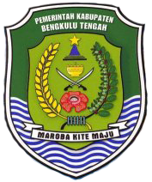
STRUKTUR PEMERINTAHAN DESA TABA PASMAH
KECAMATAN TALANG EMPAT KABUPATEN BENGKULU TENGAH
Berdasarkan Perdes No......................... tahun 2020

KEPALA DESA
BUSHARI

LPMDesa

BPD

SEKRETARIS
MUSTOFA

KAUR
UMUM DAN TU
RULL YANTI

KAUR
PERENCANAAN,
LISTA SUSANTI

KAUR KEUANGAN
MELIYANTI

K A S I
PELAYANAN
HAMIDA WATI
K A S I
KESSOS
WIRIANTO

K A S I
PEMERINTAHAN
FRITI SULASTRI
KKKASIMINKASIMINPEMBANGUNAN

KADUN III
PENTI GAYATRIE
KADUN I
IWAN SAFRI

KADUN II
JOHANSYAH

- Struktur Kerja Kelompok 2

STRUKTUR KERJA KELOMPOK 2
KULIAH KERJA NYATA (KKN) UIN FS BENGKULU
ANGKATAN I TAHUN 2022
KELOMPOK : 2
DESA : TABA PASMAH
KECAMATAN : TALANG EMPAT

PELINDUNG
Dra.NURNISWAH M.Pd

PENGARAH
BUSHARI

KETUA KELOMPOK
NANJUL IBRAHIM

WAKIL KETUA
FEBY PRATAMA

SEKRETARIS
MELSA NELA SARI
ROZA LENA PUTRI

BENDAHARA
SHINTA DWI PUTRI
AFRIZA REPA PUTRI

Bidang Agama :
- HECEYA KASIMA
- JUNI ASTIANI

Bidang Keamanan & Peralatan :
FERRY EKA PRASETYA

Bidang Kesehatan & Konsultasi :
- PEBI SRI RAHAYU
- DWI YOLANDA
Bidang Humas & Dokumentasi :
Miaty Fuspa

- Struktur Instruksional

STRUKTUR INSTRUKSIONAL
KULIAH KERJA NYATA (KKN) UIN FAS BENGKULU
ANGKATAN I TAHUN 2022
KELOMPOK : 2
DESA : TABA PASMAH
KECAMATAN :TALANG EMPAT
REKTOR UIN
Prof. Dr.KH, Zulkarnain,M.Pd.

KETUA PANITIA
Evan Stiawan,SE,MM,WMI

DPL
Dra. Nurniswah M.Pd.

KETUA KELOMPOK
NANJUL IBRAHIM

Anggota
1. FEBY PRATAMA
2.HECEYA KASIMA
3. JUNI ASTIANI

Anggota
4. DWI YOLANDA AFRIYANTI S
5.FERRY EKA PRASETYA
6. ROZA LENA DWI TANJUNG

Anggota
7. MELSA NELA SARI
8. AFRIZA REPA PUTRI
9. SHINTA DWI PUTRI
10. PEBI SRI RAHAYU NINGSI
11. NANJUL IBRAHIM

Bidang Humas & Dokumentasi :
Miaty Fuspa

- Biodata Anggota Kelompok 2

BIODATA KKN UINFAS BENGKULU KELOMPOK 2 DESA TABA PASEMAH

- Nama Mahasiswa : Afriza Repa Putri
Nim : 1911230094
Prodi/ Fakultas : Tadris Bahasa Inggris/ Tarbiyah dan Tadris
TTL : Talang Kering, 16 April 2002

- Nama Mahasiswa : Dwi Yolanda Afriyanti S
Nim : 1911230107
Prodi/ Fakultas : Tadris Bahasa Inggris/ Tarbiyah dan Tadris
TTL :

- Nama Mahasiswa : Feby Pratama
Nim : 1911240245
Prodi/ Fakultas : Pendidikan Guru Madrasah Ibtidaiyah/ Tarbiyah dan Tadris
TTL : Pagar Gunung, 05 Juni 2001

- Nama Mahasiswa : Ferry Eka Prasetya
Nim : 1911260006
Prodi/ Fakultas : Tadris IPA/ Tarbiyah dan Tadris
TTL : Air Sebakul, 04 Februari 2001

- Nama Mahasiswa : Heceiya Kasima
Nim : 1811140059
Prodi/ Fakultas : Perbankan Syari’ah/ Ekonomi dan Bisnis Islam
TTL :

- Nama Mahasiswa : Juni Astiani
Nim : 1911130140
Prodi/ Fakultas : Ekonomi Syari’ah/ Ekonomi dan Bisnis Islam
TTL : Talang Besar, 6 Juni 2001

- Nama Mahasiswa : Melsa Nela Sari
Nim : 1911130124
Prodi/ Fakultas : Ekonomi Syari’ah/ Ekonomi dan Bisnis Islam
TTL : Pulau Panggung, 25 September

- Nama Mahasiswa : Nanjul Ibrahim
Nim : 1911290018
Prodi/ Fakultas : Tadris Bahasa Indonesia/ Tarbiyah dan Tadris
TTL : Ulu Danau, 24 Agustus 2000

- Nama Mahasiswa : Pebi Sri Rahayu Ningsi
Nim : 1911240221
Prodi/ Fakultas : Pendidikan Guru Madrasah Ibtidaiyah/ Tarbiyah dan Tadris
TTL : Paderaksa, 20 Agustus 2001

- Nama Mahasiswa : Roza Lena Dwi Tanjung
Nim : 1911320074
Prodi/ Fakultas : Bimbingan dan Konseling Islam/ FUAD
TTL : Tanjung Besar, 25 Agustus 2002

- Nama Mahasiswa : Shinta Dwi Putri
Nim : 1911240221
Prodi/ Fakultas : Pendidikan Guru Madrasah Ibtidaiyah/ Tarbiyah dan Tadris
TTL : Bengkulu, 26 Januari 2001

- Schedule Kegiatan Kelompok 2


KEMENTERIAN AGAMA REPUBLIK INDONESIA
UNIVERSITAS ISLAM NEGERI
FATMAWATI SUKARNO BENGKULU
Jl.Raden Fatah Pagar Dewa Selebar Kota Bengkulu 38211
Telepon (0736) 51276-51171-51172 Faximile (0736) 51171
Website :www.iainbengkulu.ac.id
SCHEDULE KERJA
KULIAH KERJA NYATA ( KKN ) UINFAS BENGKULU
ANGKATAN I TAHUN 2022
Kelompok : 2
Desa : Taba Pasemah
Kecamatan : Talang Empat
Kabupaten : Bengkulu Tengah

No | Program kegiatan | Jenis | April | Mei | KET
1 | TPQ (Senin-Jum’at) | Pokok | 3,4,5,6,7,8,11,12,13,14,15,18,  19,20,21,22,25,26,27,28 |  | Membimbing anak-anak sekitar untuk baca tulis Al-Qur’an dan mempelajari bacaan sholat dan gerakannya.
2 | Kegiatan peribadatan di masjid Al-Muhajjirin | Pokok | 1,2,3,4,5,6,7,8,9,10,11,12,13,14,15,16,17,18,19,20,21,22,23,24,25,26,27,28,29,30 | 1,2,5,6,7,8 | Kegiatan rutin sholat wajib dan Sunnah yang dilakukan di masjid secara berjamaah .
3 | Tadarus | Pokok | 2,3,4,5,6,7,8,9,10,11,12,13,14,15,16,17,18,19,20,21,22,23,24,25,26,27,28, 2 |  | Kegiatan tadarus yang dilakukan setelah sholat terawih yang dilakukan dua kelompok(perempuan/ibu-ibu dan laki-laki/bapak-bapak) proker one day one jus
4 | Kebersihan Masjid | Pokok | 1,2,3,4,5,6,7,8,9,10,11,12,13,14,15,16,17,18,19,20,21,22,23,24,25,26,27,28,29,30 | 1 | Kebersihan masjid yang dilakukan setiap hari setelah sholat Ashar.
5 | Khatam Al-Qur’an | Pokok | 29 |  | Tamat membaca Al-Qur’an yang dirayakan dengan tumpeng nasi kunyit yang dimakan bersama pengurus masjid, warga dusun 3 taba paasemah, dan seluruh anak KKN kelompok 2.
6 | Zakat Fitrah | Pokok | 30 |  | Membantu menerima zakat fitrah dri warga yang di antarkan ke masjid.
7 | Lomba Nuzul Qur’an | Penunjang | 22,23,24 |  | Melaksanakan 3 lomba (Baca Al-Qur’an, hapalan surah pendek, dan kaligrafi) untuk merayakan Nuzul Qur’an
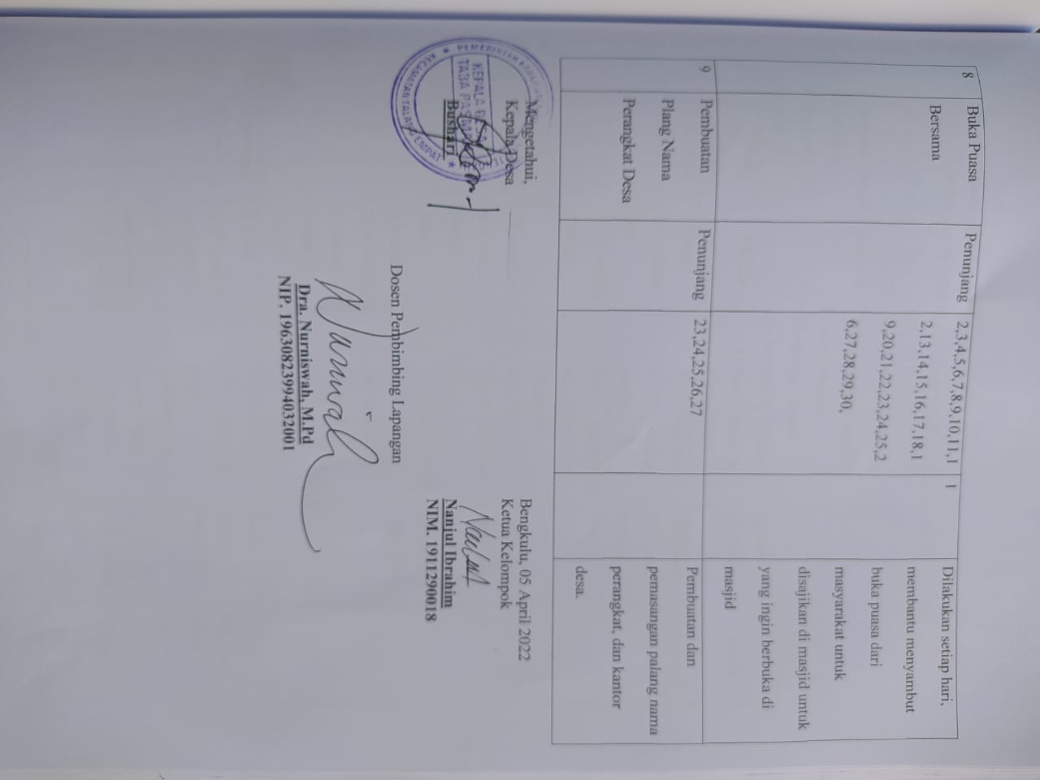

- Proker Kelompok 2
PROGRAM KERJA KULIAH KERJA NYATA (KKN)
UIN FS Bengkulu
ANGKATAN 1 TAHUN 2022
Kelompok/Desa Perusahaan : 2/Desa Taba Pasmah
Kecamatan : Talang Empat
Kabupaten : Bengkulu Tengah
Masjid : Al-Muhajirin Prumnas Nakau Asri
No. | Bidang Garapan | Tujuan | Langkah-langkah Pelaksanaan | Mitra | Waktu
1. | Kebersihan Masjid | Menjaga kebersihan dan kenyamanan masjid | - Konfirmasi atau izin ke pengurus masjid.  - Datang langsung ke masjid Al-Muhajirin | Mahasiswa KKN dan Remaja Masjid | Setiap hari  15:00
2. | Tadarus Al-Quran | Memperbanyak amalan ibadah di bulan Ramadhan  Meciptakan kegiatan positif di masjid | - Konfirmasi atau izin ke pengurus masjid.  - Mengajak Seluruh Mahasiswa dan masyarakat setempat | Mahasiswa KKN Dan Jemaah masjid Al-Muhajirin | Setiap hari  21:00
3. | Bimbingan Belajar | Sebagai wadah untuk berbagi ilmu dan pengalaman | - Konfirmasi atau izin ke pengurus masjid  - Memberi tahu kepada warga untuk mengikut sertakan anak nya mengikuti bimbel | Warga sekitar Dusun 3 | Sabtu Minggu  14:00
4. | Buka Bersama | Mempererat tali silahturahmi | Memberitahu kan kepada Masyarakat Untuk hadir ke masjid Mengikuti buka bersama | Mahasiswa KKN Dan Warga sekitar dan pengurus masjid | Setiap hari  18:10
5. | Membuat No Rumah, pelang Kantor Desa dan Pelang Kepala Desa | Sebagai petunjuk dan untuk mempermudah mengenali suatu tempat | - Konfirmasi atau izin ke kepala desa  - Konfirmasi ke Kadun 3  - Pembuatan Design  - Pemasangan | Mahasiswa KKN Kel 2  Bersama Masyarakat | 28-April 2022.  Pemasangan tangga 6-7-8 mei
6. | Pembagian Masker Gratis | Menerpkan Protokol Kesehatan | - Konfirmasi kepada kepala Desa, dna Kadun  - Mendatangi Rumah Warga | Masyarakat Desa Taba pasmah | 08-April-2022.  Pemasangan (18-April-2022)
7. | Lomba Baca Al-Quran, Hafalan dan Menulis Kaligrafi Tingkat SD/SMP | Memunculkan bakat anak-anak serta menguji kemampuan anak-anak di Desa Taba Pasmah | - Menentukan tanggal dan Hari pelaksanaan  - Pembuatan dan membagi kan Brosur lomba  - Memberi tahu kan dan mengajak anak2 secara langsung  - Penyelengaraan lomba | Anak-Anak Prumnas Nakau Asri, Desa Taba Pasmah | Pendaftaran tgl 15-20 april  Acara tgl 23-25 April 2022
- Buku Tamu Kelompok KKN Kelompok 2

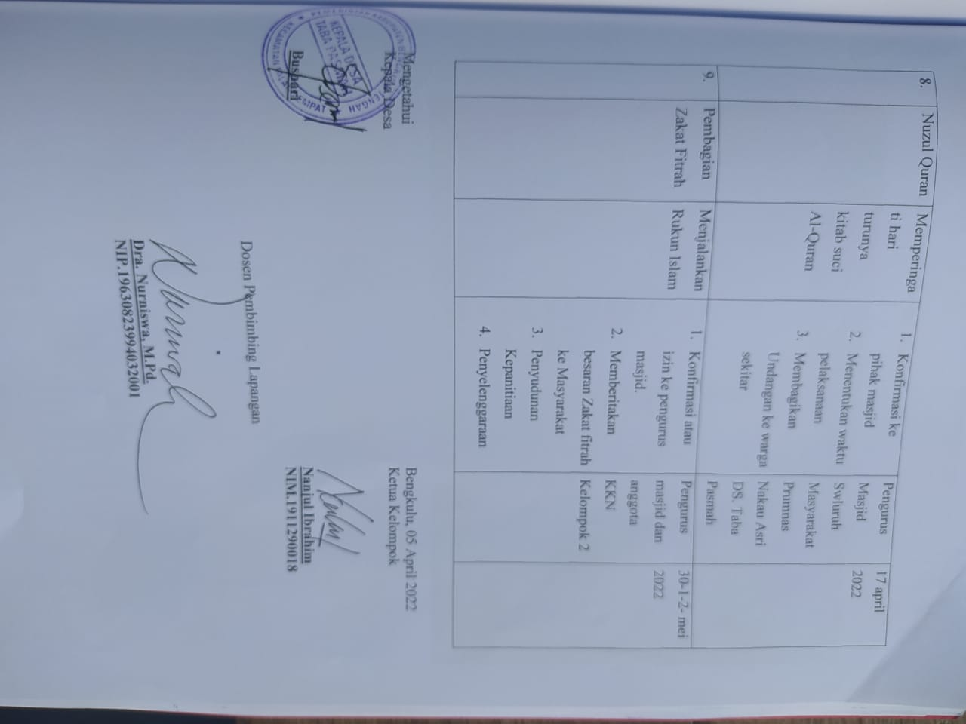

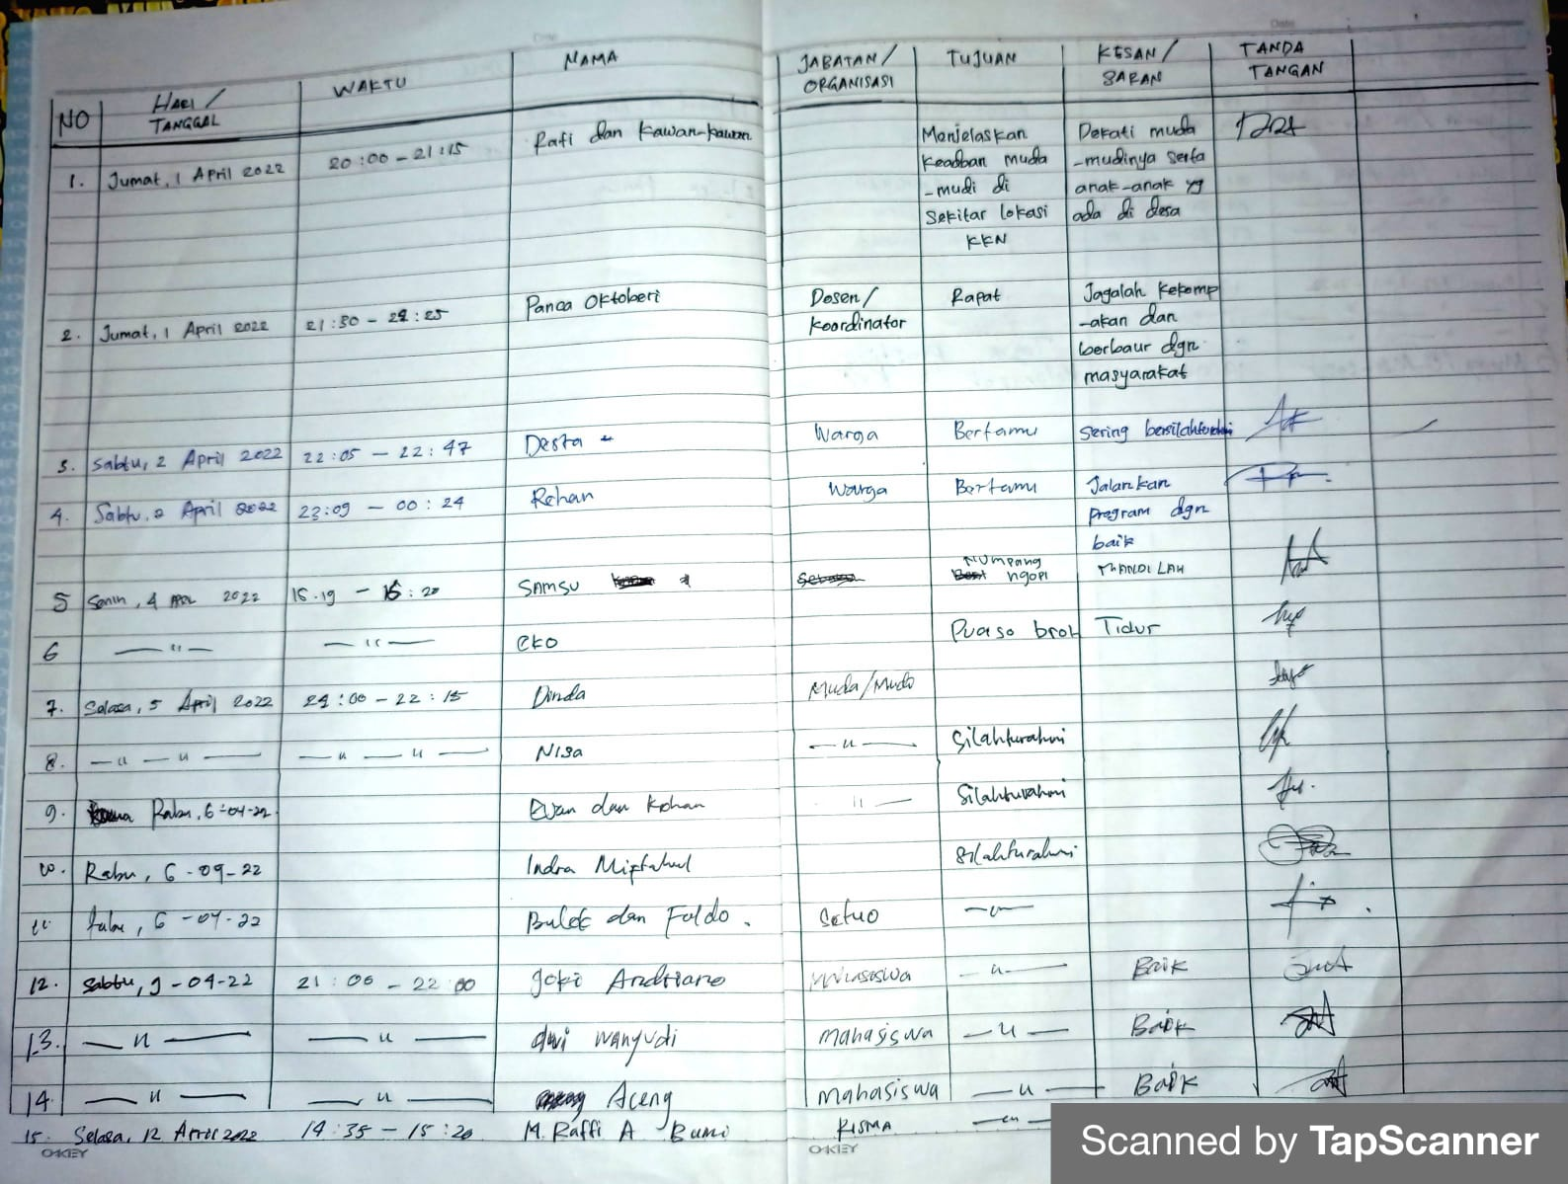

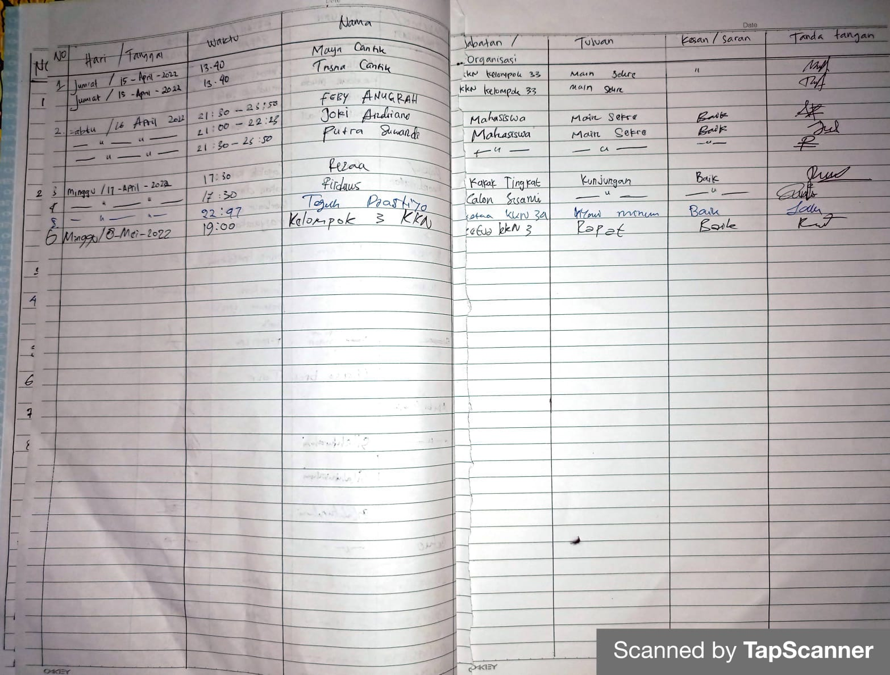

- Buku Kunjungan dan Konsultasi
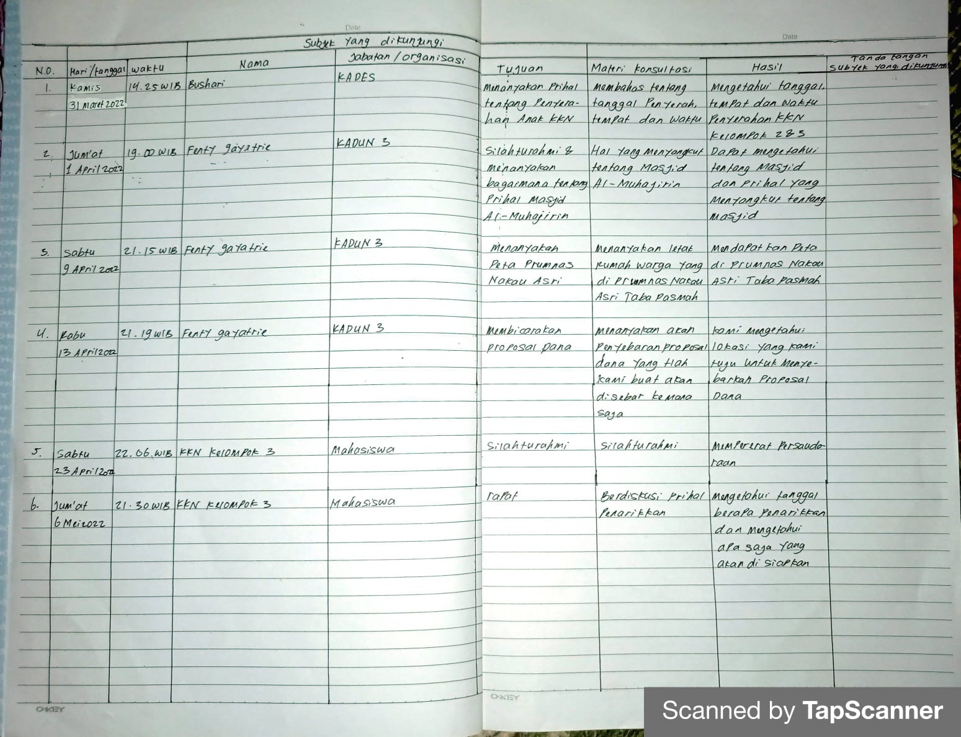

PENYERAHAN MAHASISWA KKN UINFAS BENGKULU KELOMPOK 2
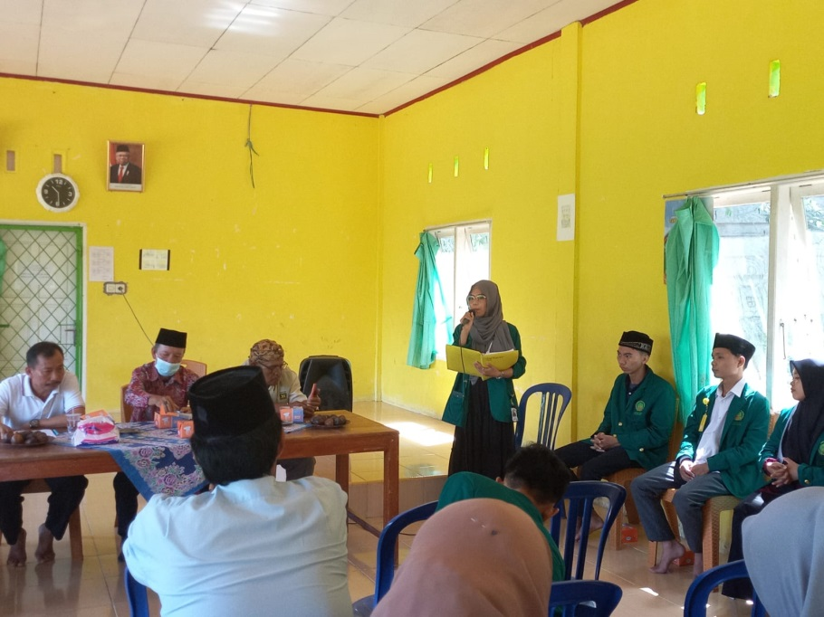
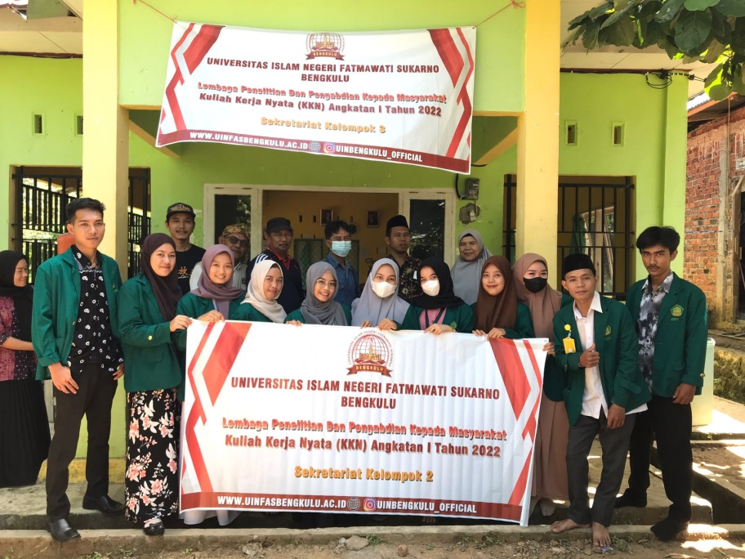
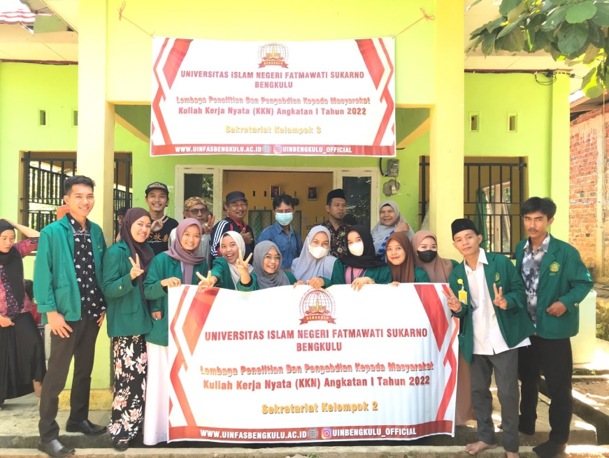

SURVEI KERUMAH KADES DESA TABA PASEMAH
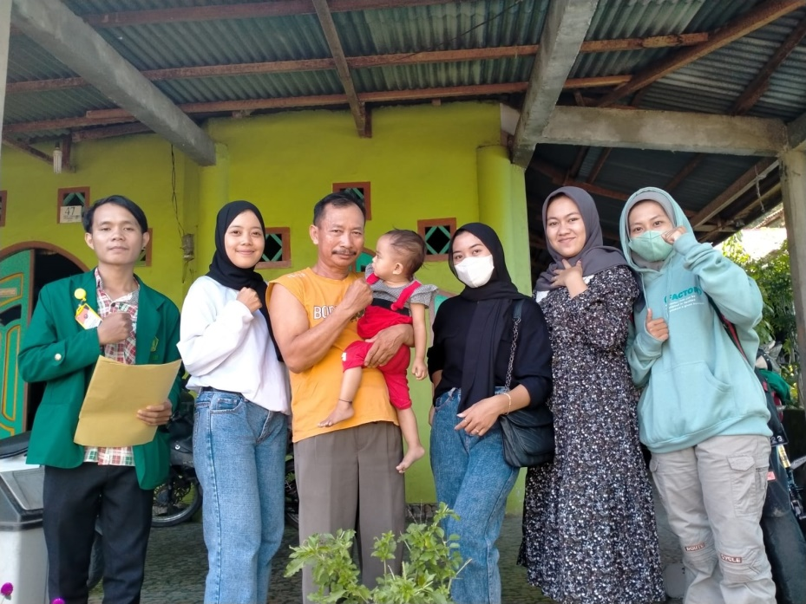

KEGIATAN MEMBERSIHKAN MASJID
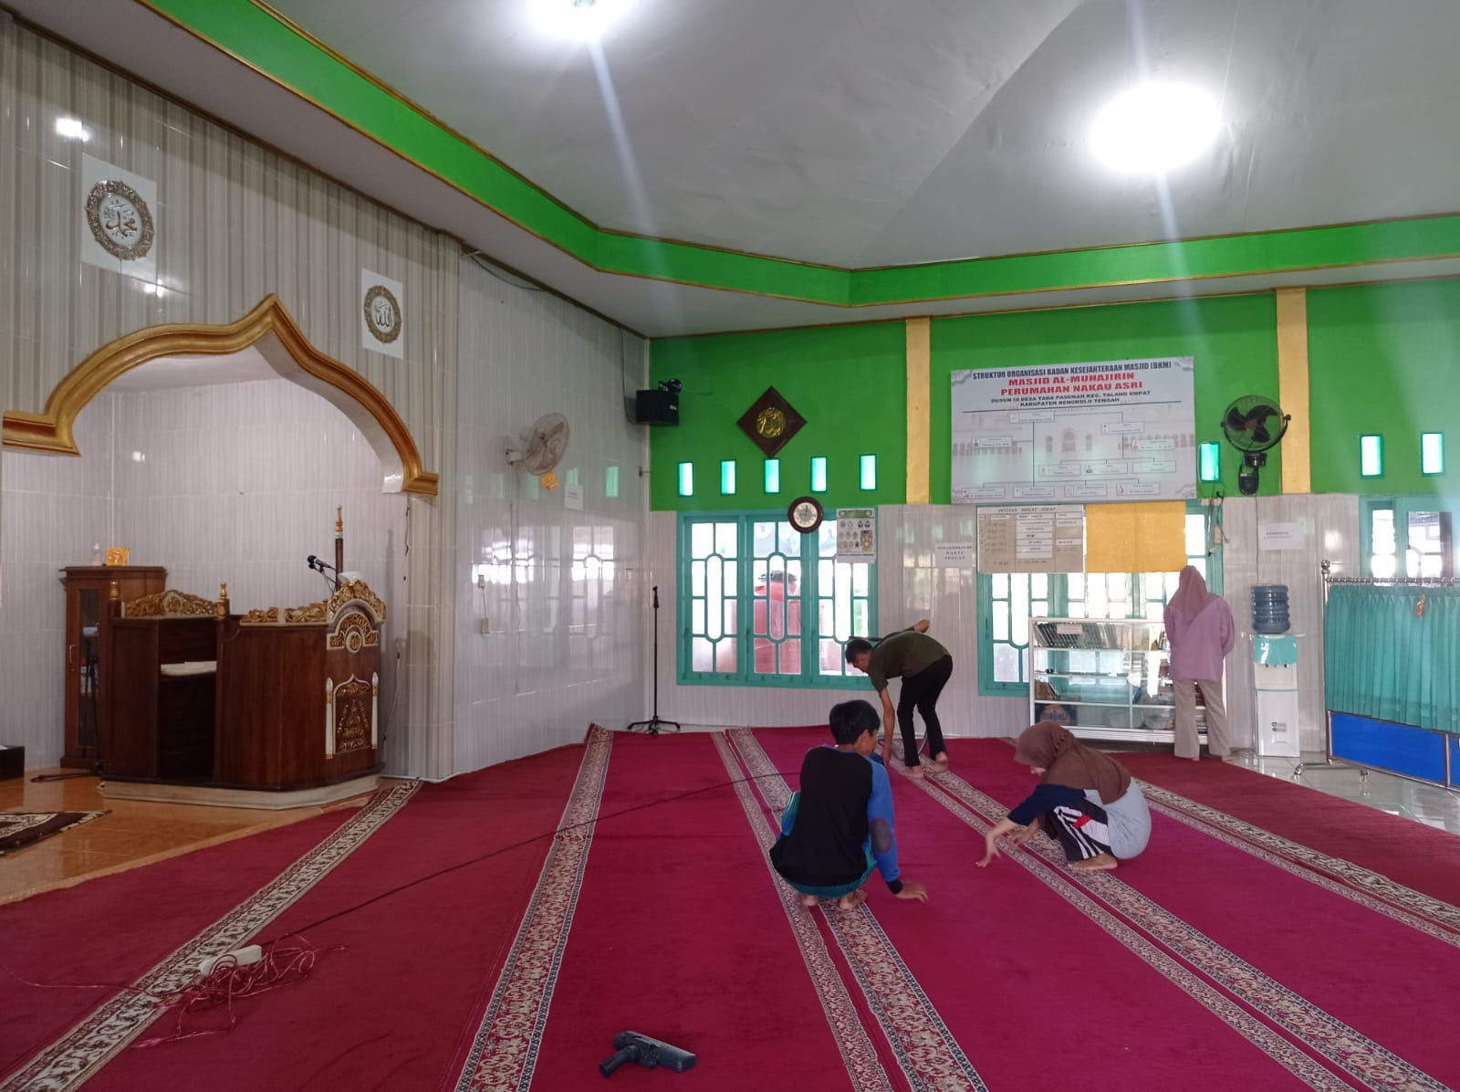
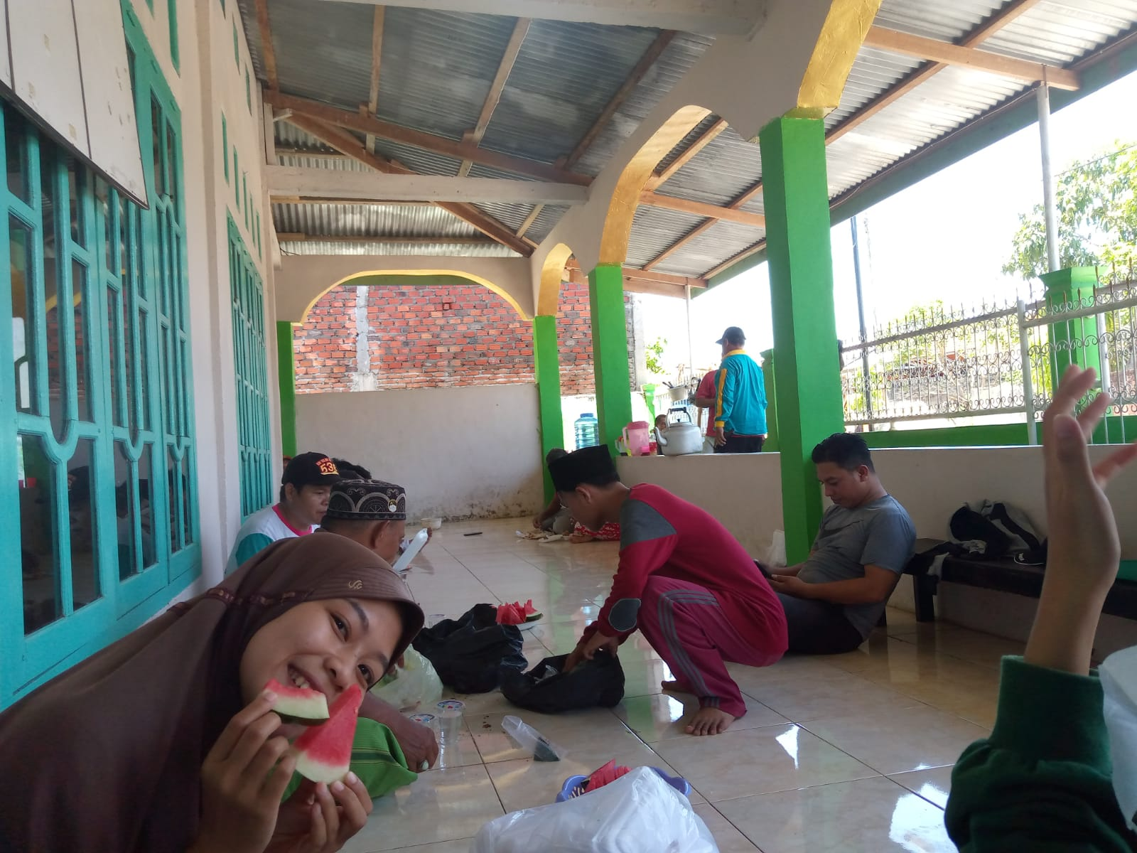

PROKER KEGIATAN TADARUSAN
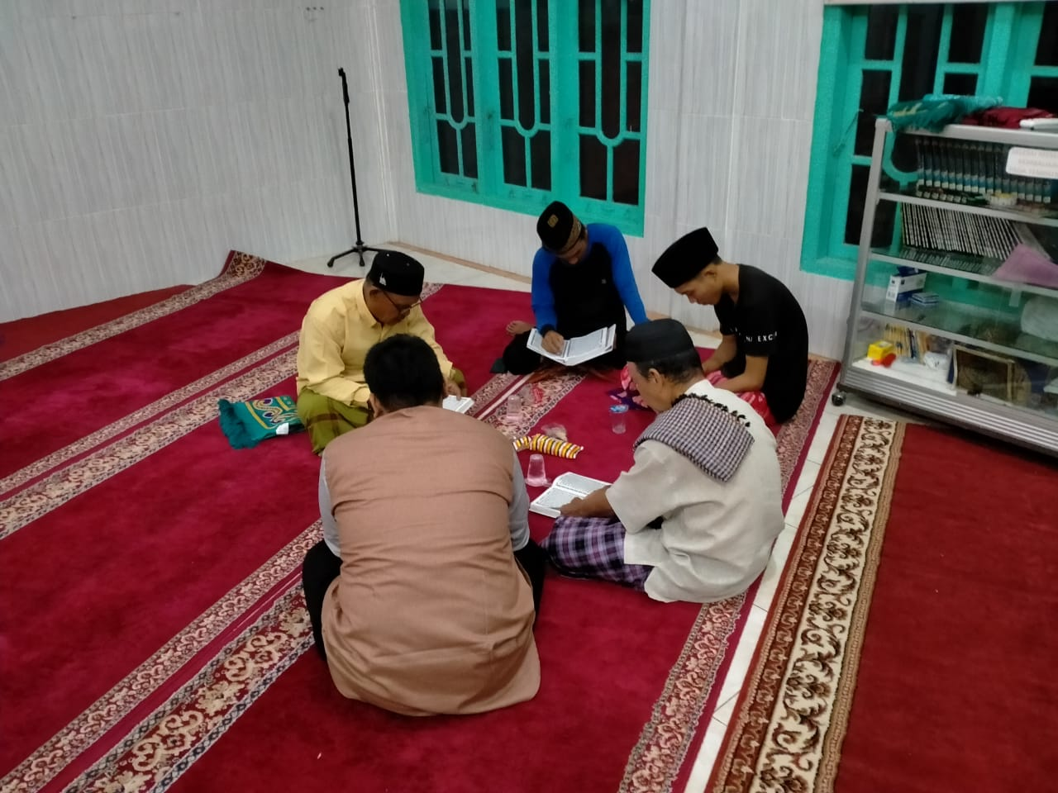
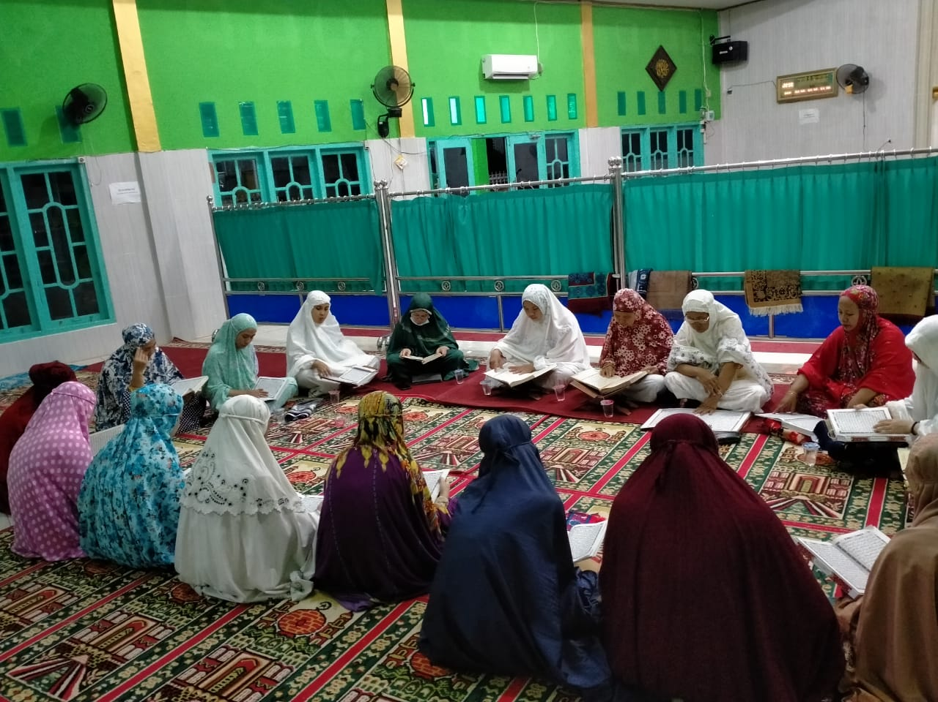

KEGIATAN APEL PAGI
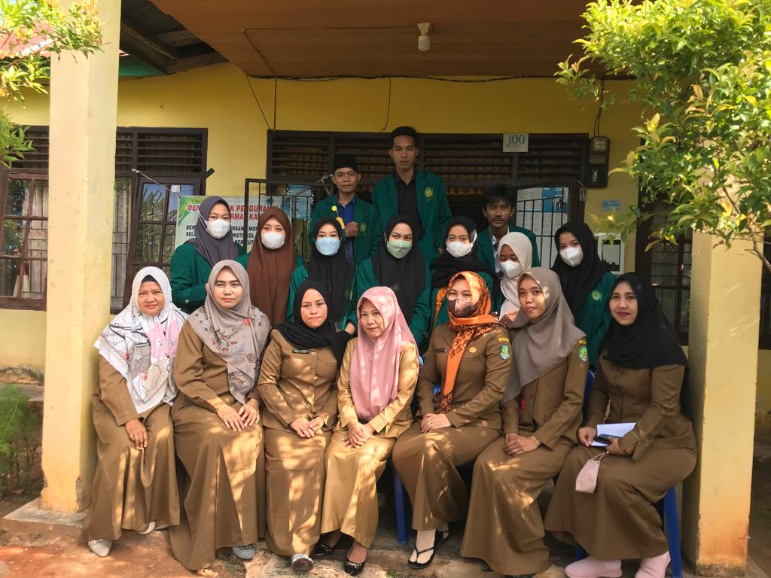
KEGIATAN MEMBANTU KEGIATAN WARGA
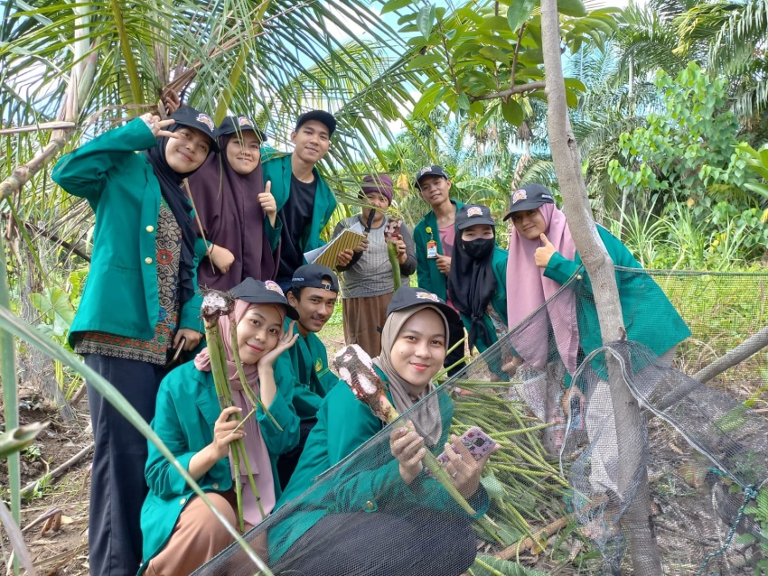

KEGIATAN MENDATA NOMOR RUMAH
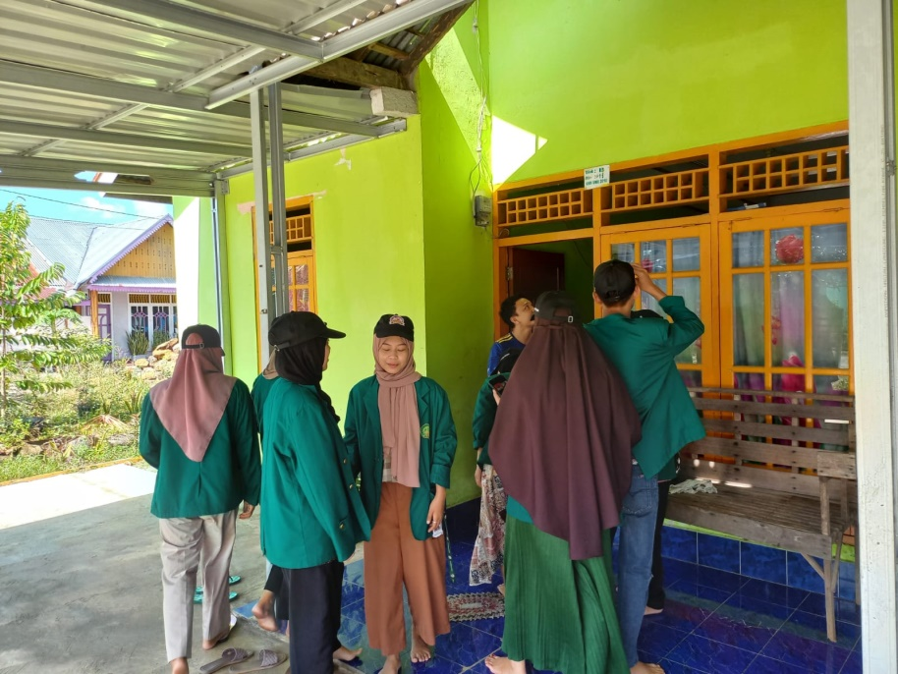
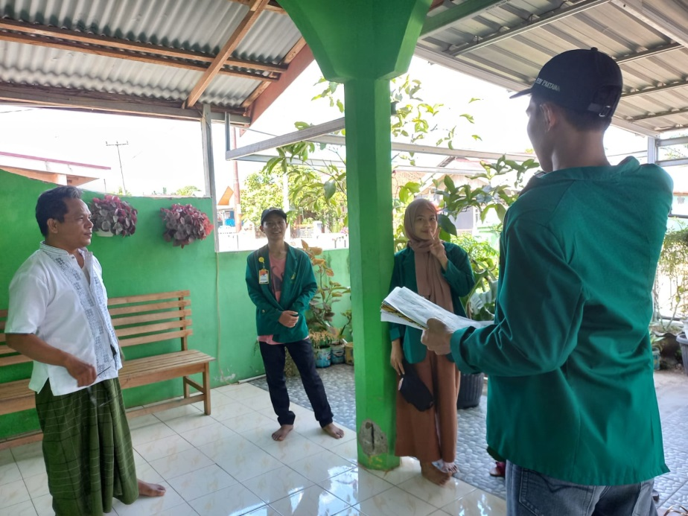
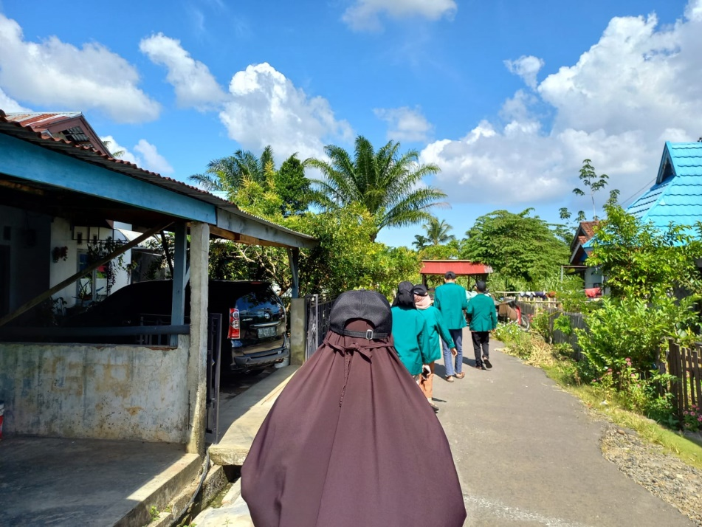
KEGIATAN PEMBAGIAN BANNTUAN BLT
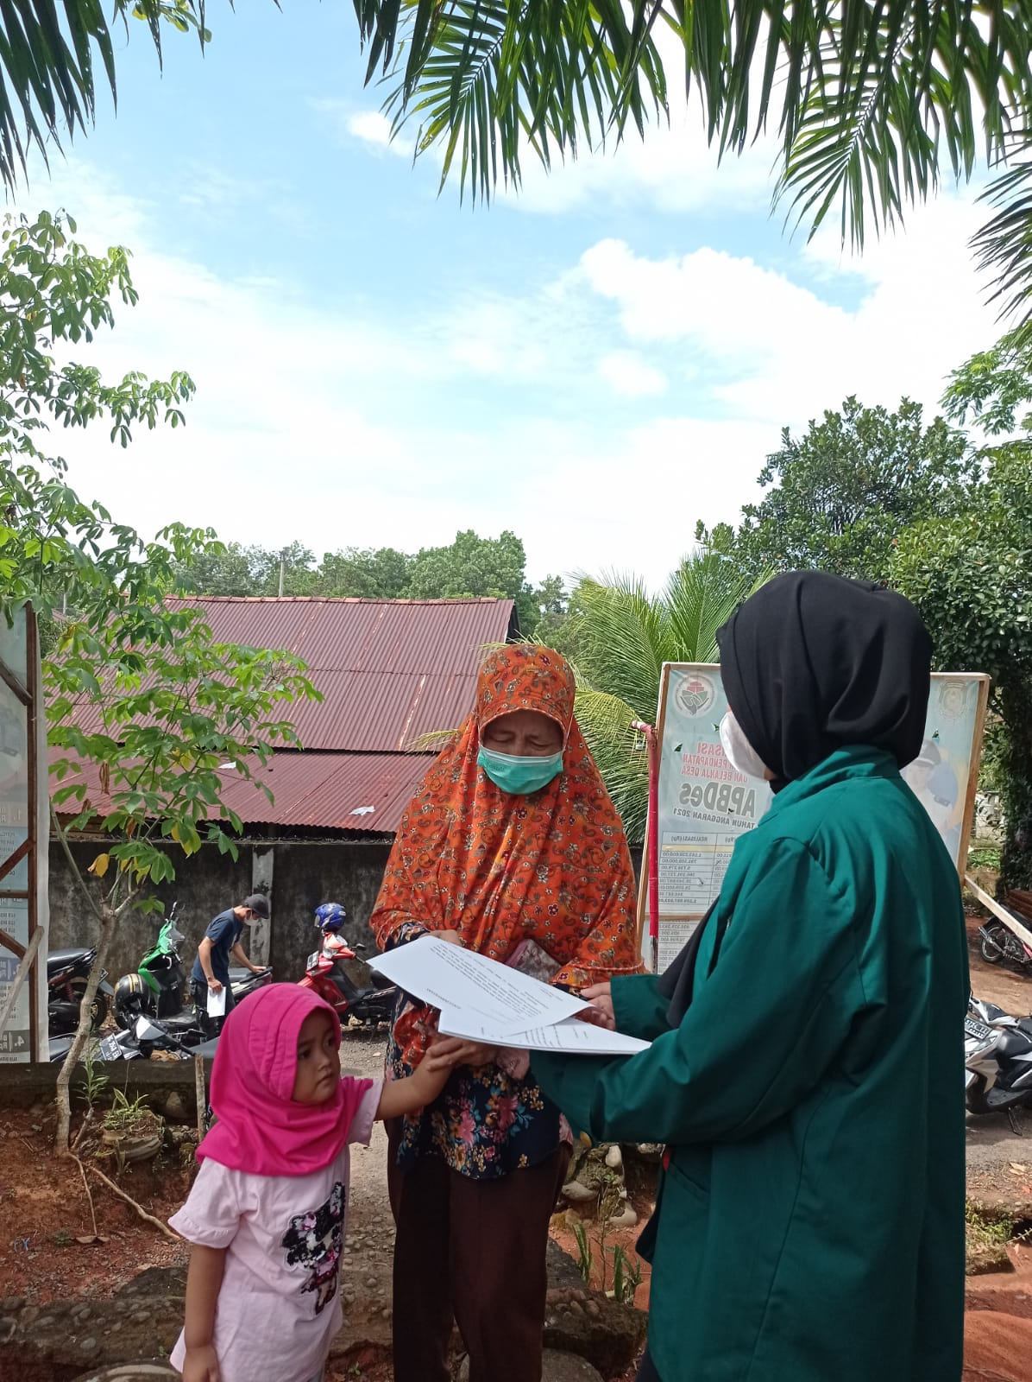
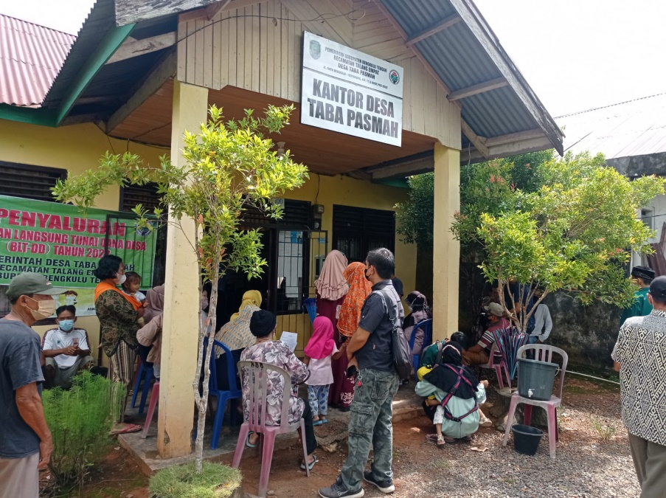
KEGIATIAN RUTINITAS BUKA BERSAMA
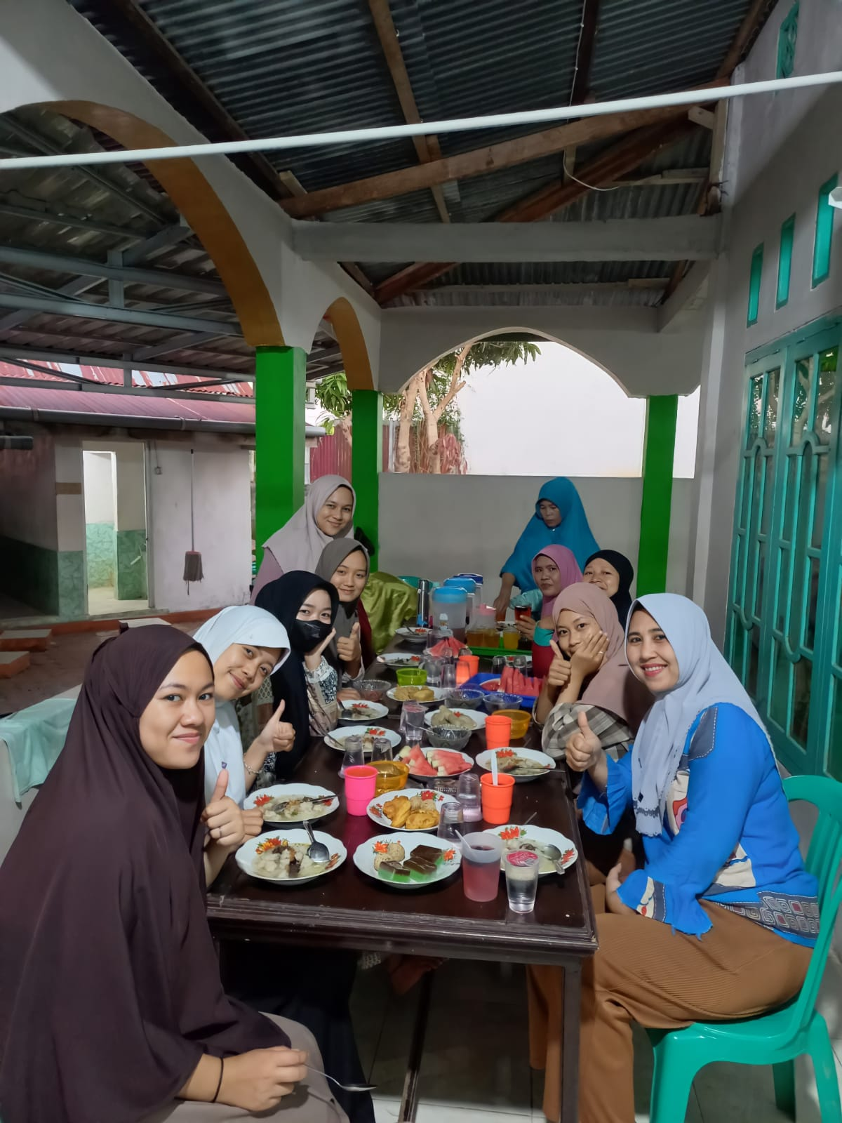
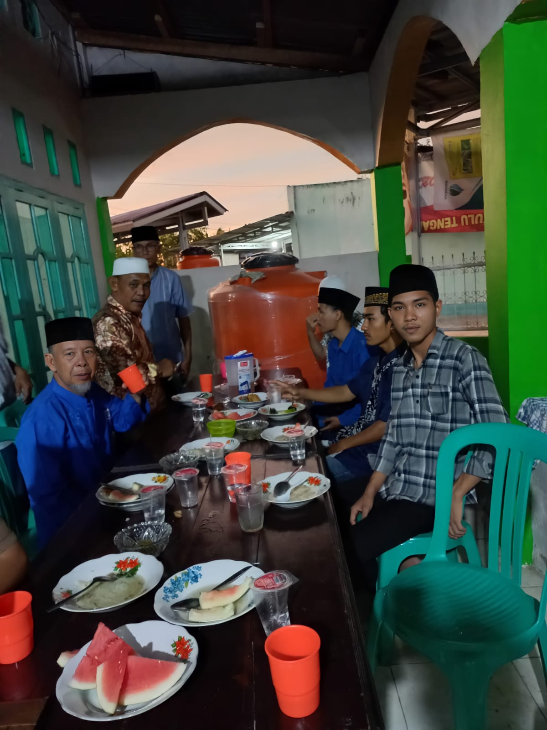
KEGIATAN PENGAJUAN PROPOSAL DANA PERLOMBAAN
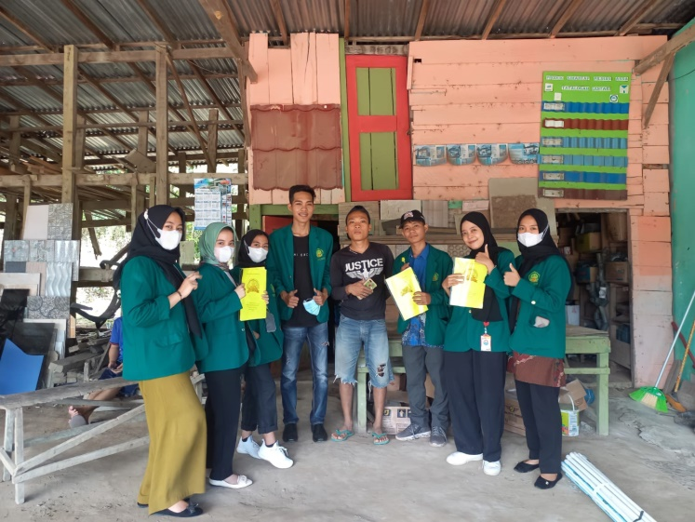

KEGIATAN MEMPERINGATI NIZUL QUR’AN
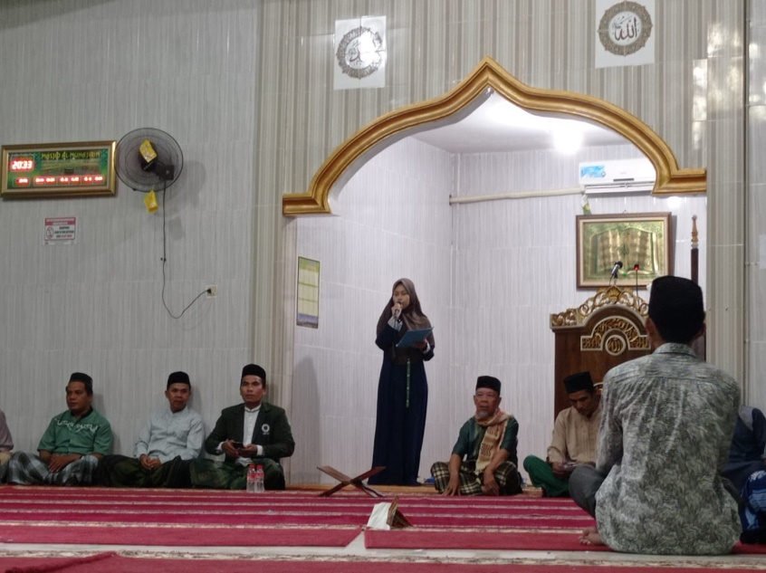
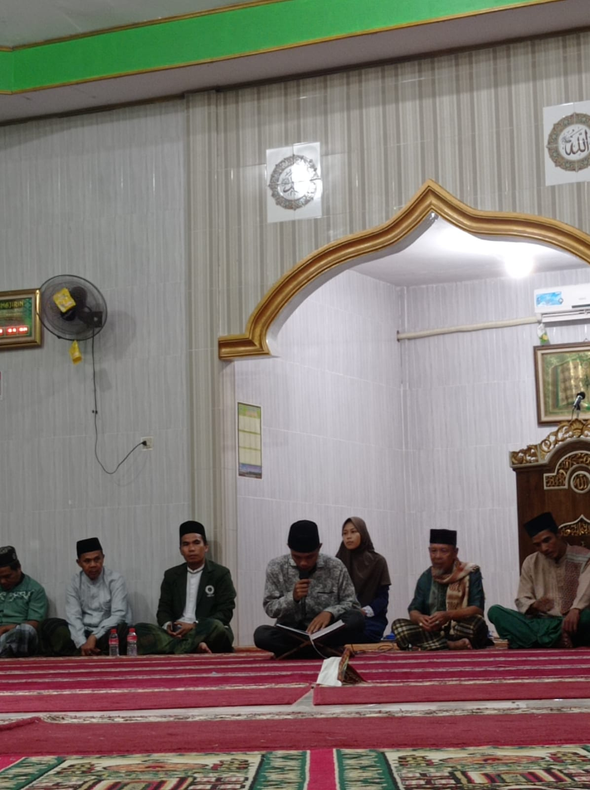

KEGIATAN PERLOMBAAN
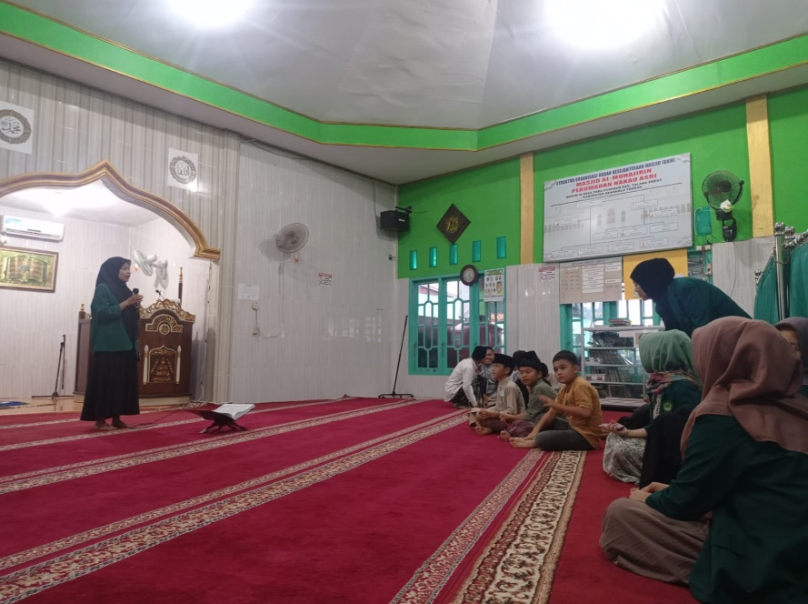
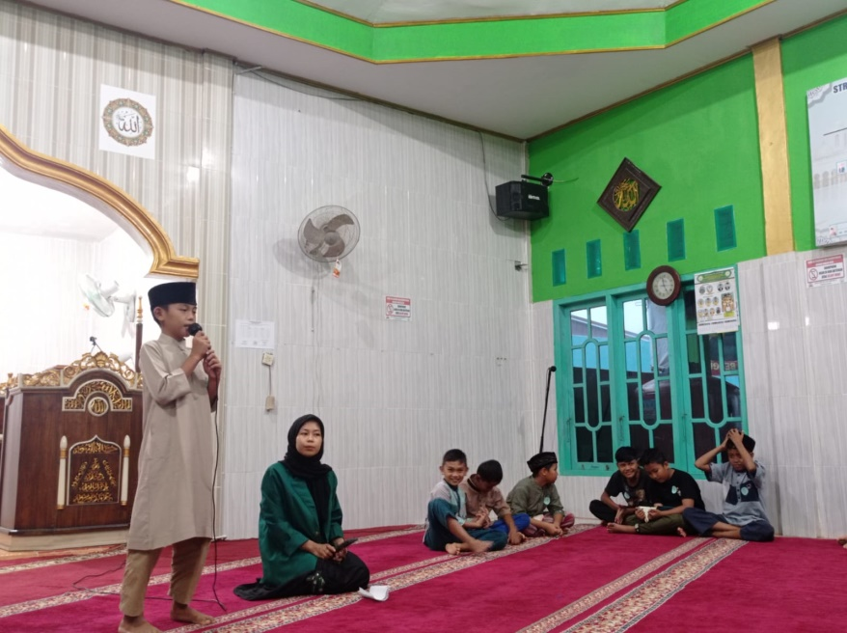
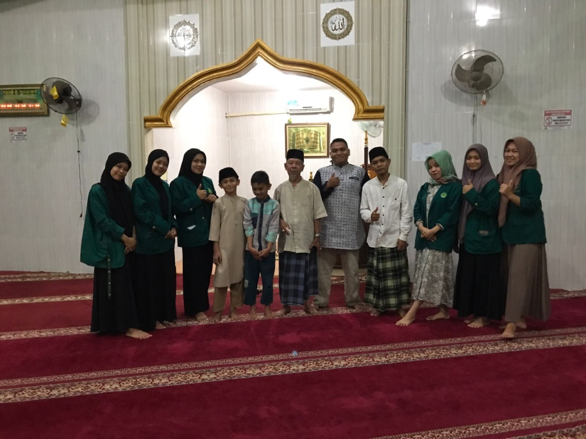
KEGIATAN KHATAM AL-QUR’AN
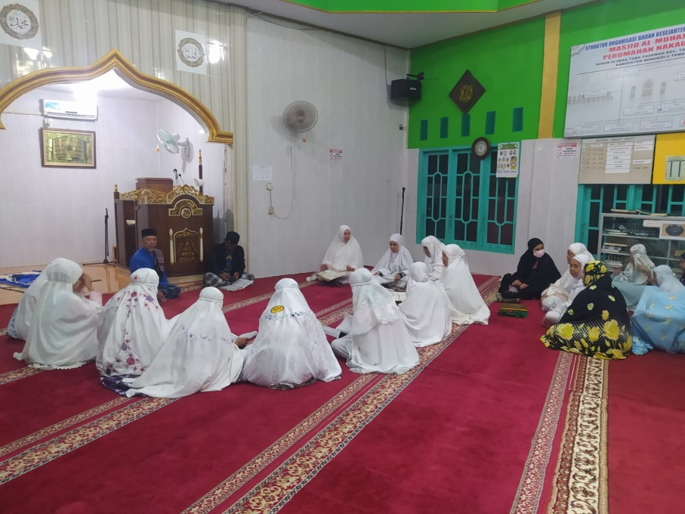
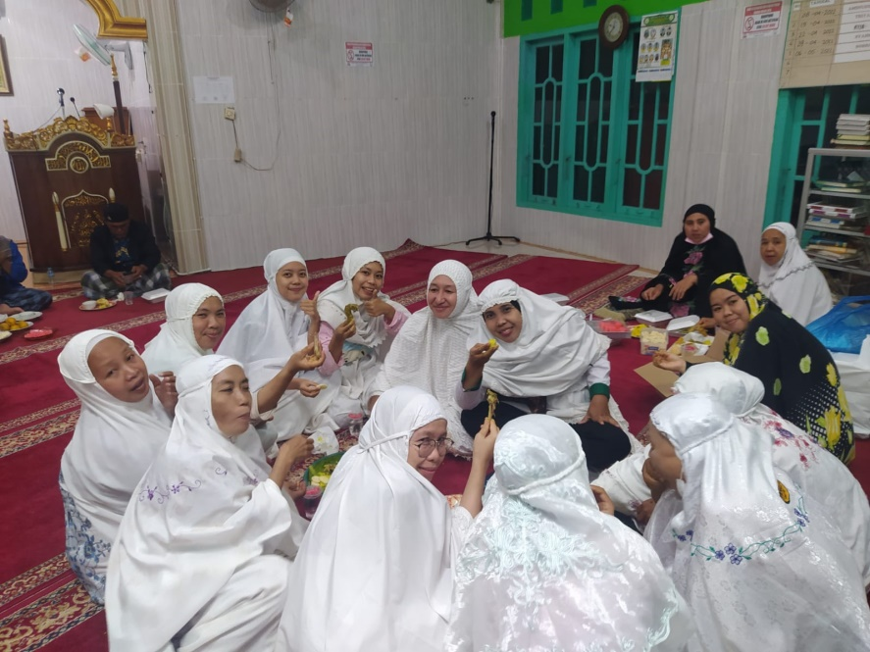
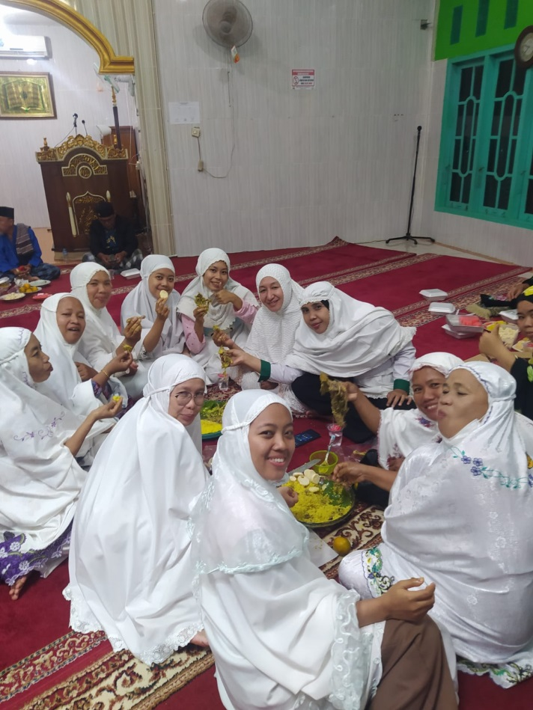

KEGIATAN PEMBAGIAN HADIAH PERLOMBAAN
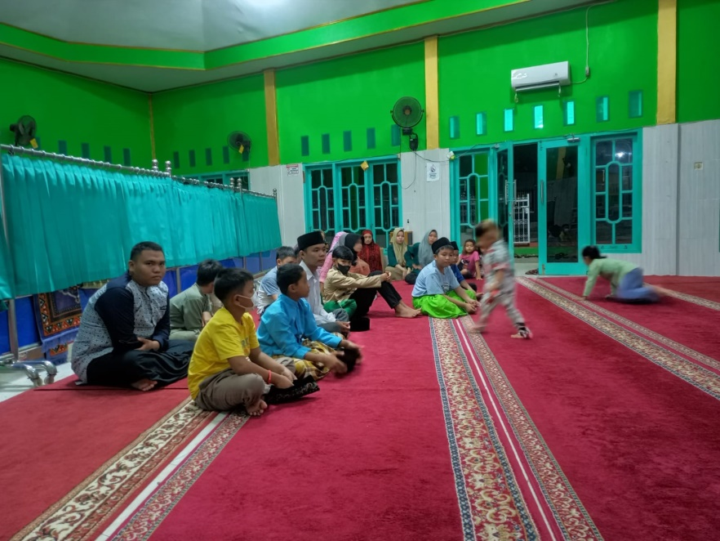
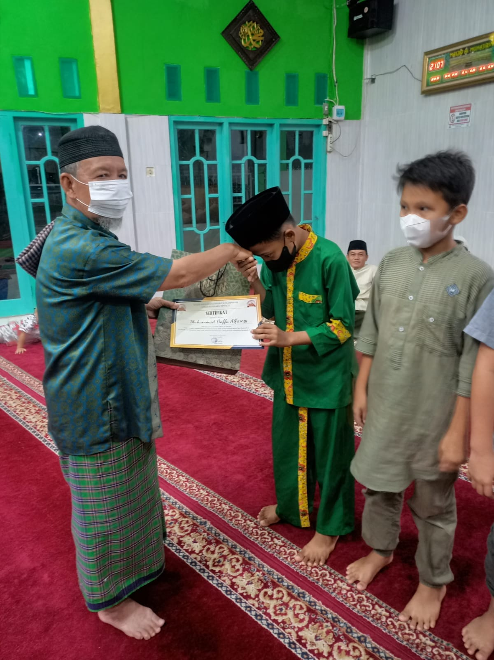
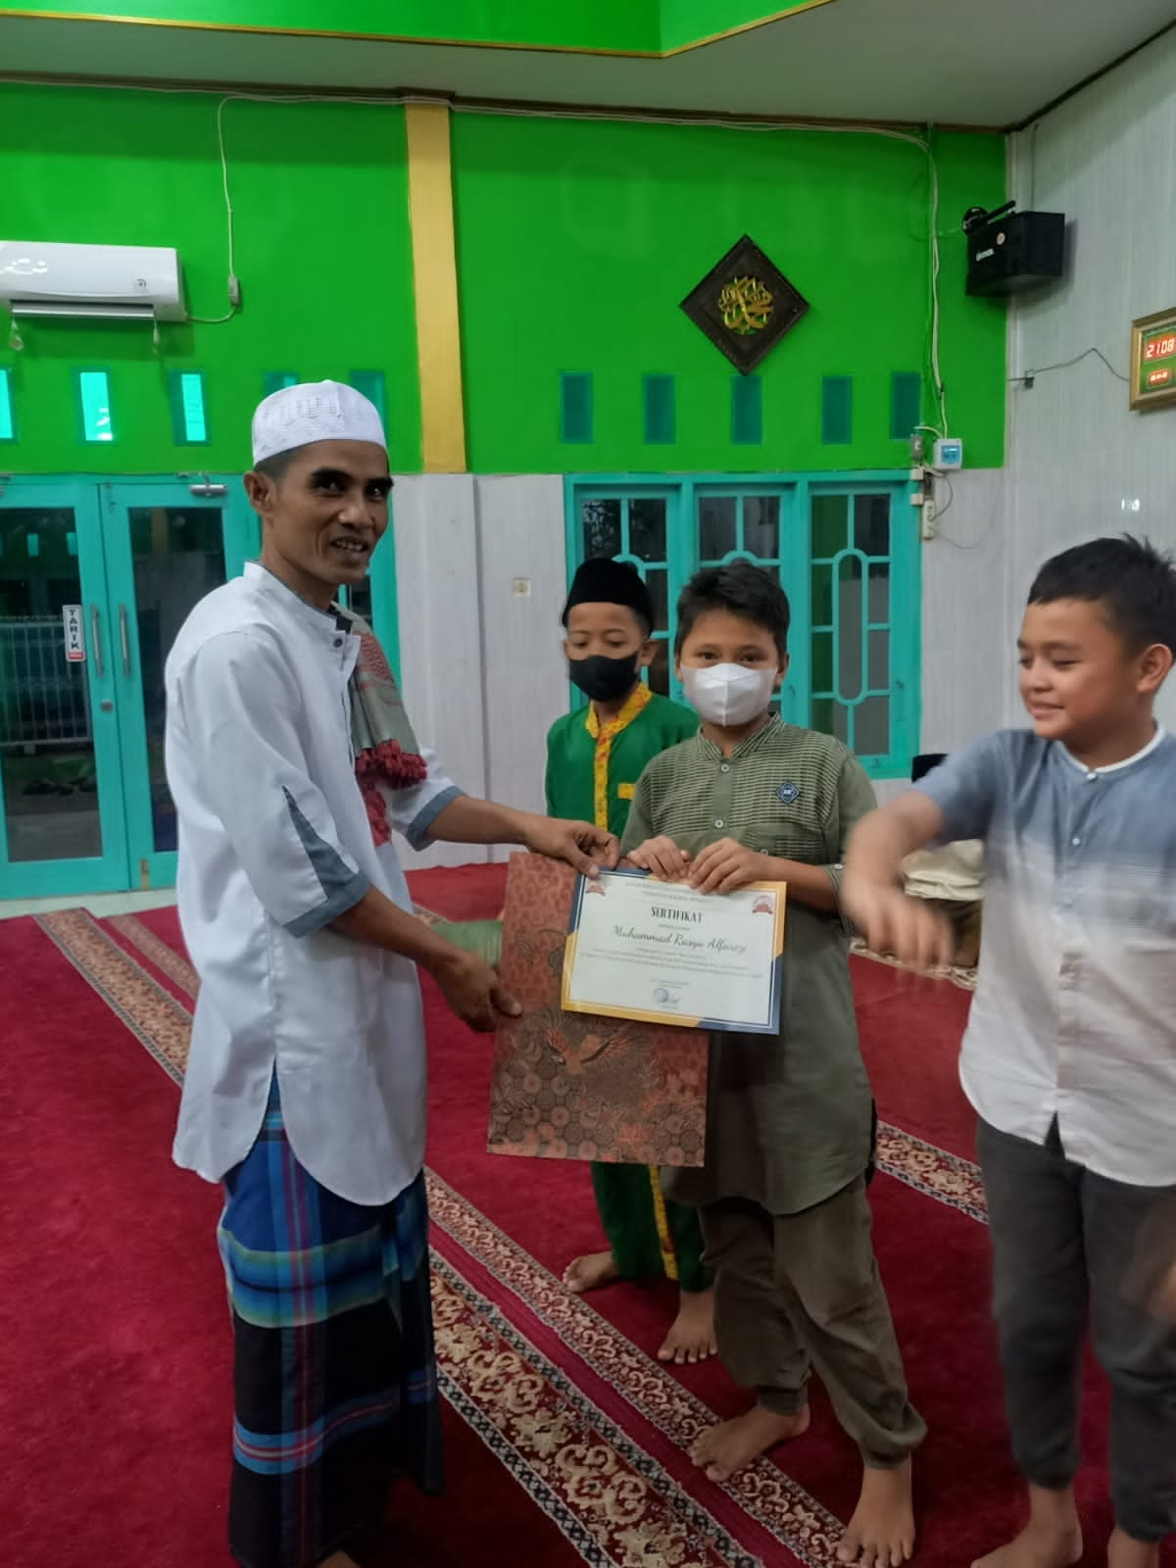
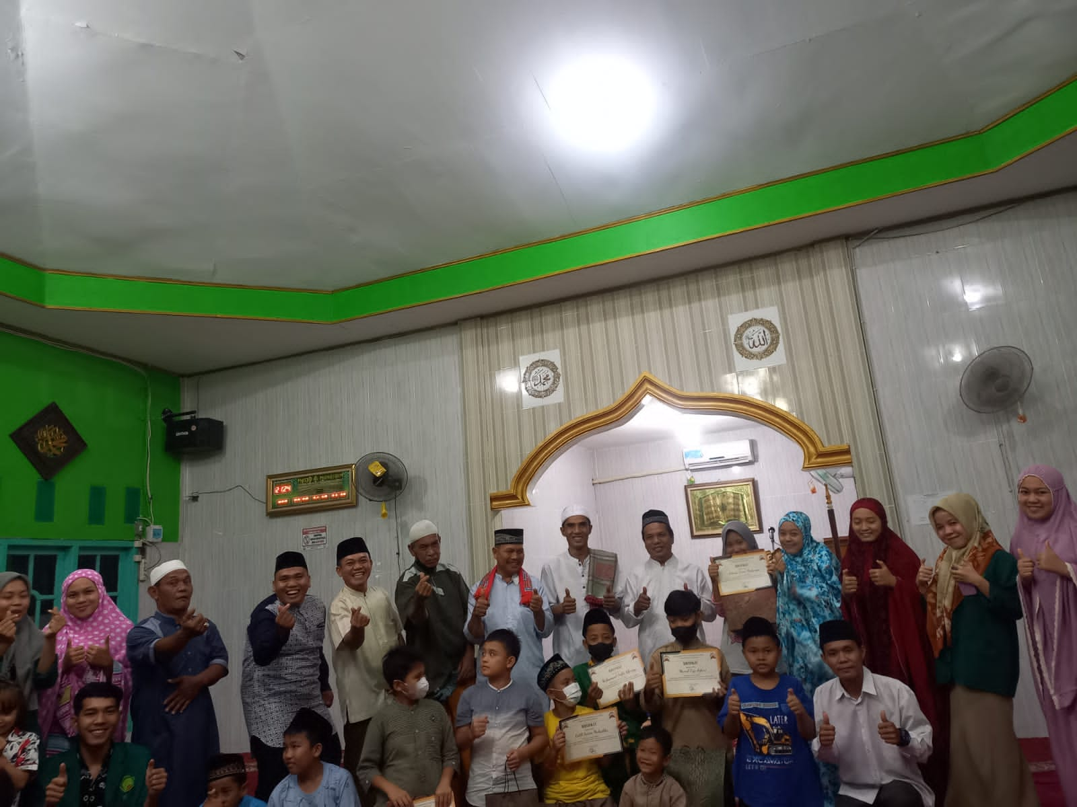
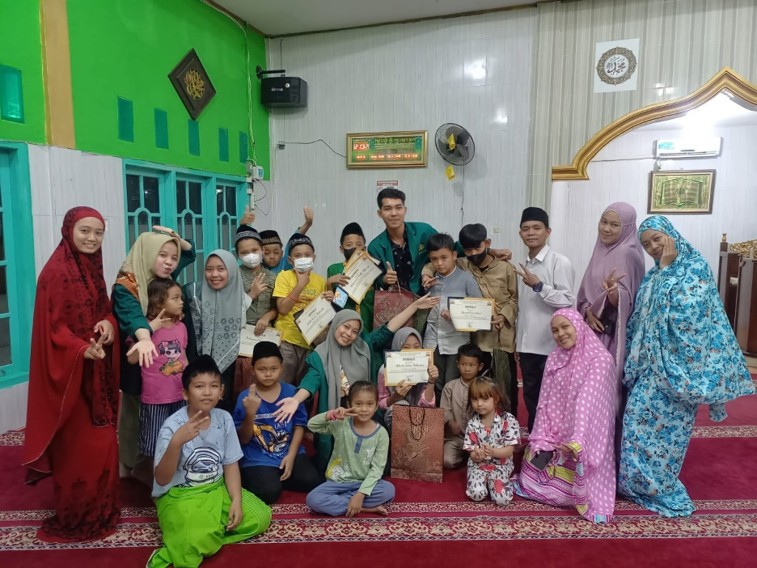
KEGIATAN PEMBAGIAN MASKER
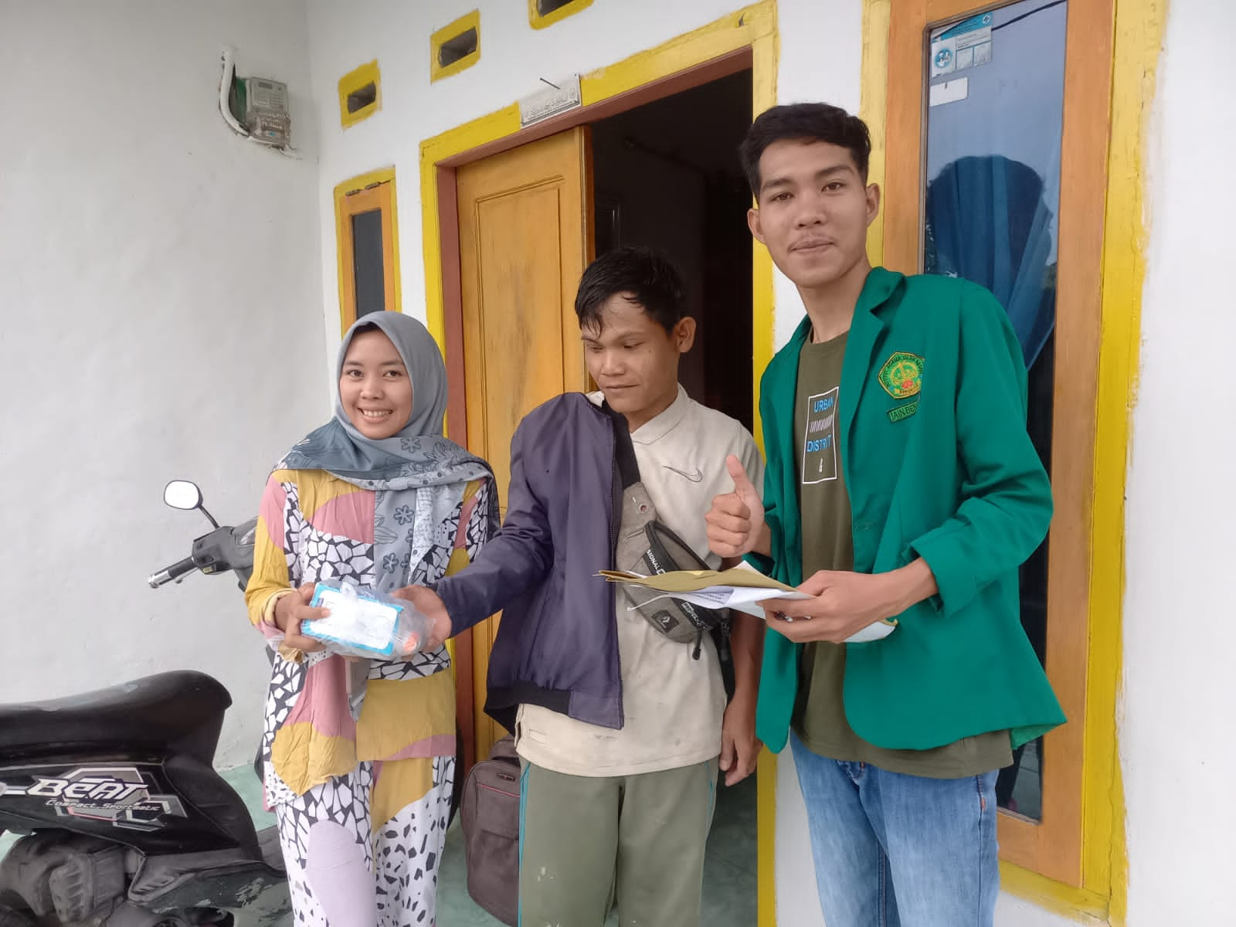

KEGIATAN PENEMPELAN NOMOR RUMAH
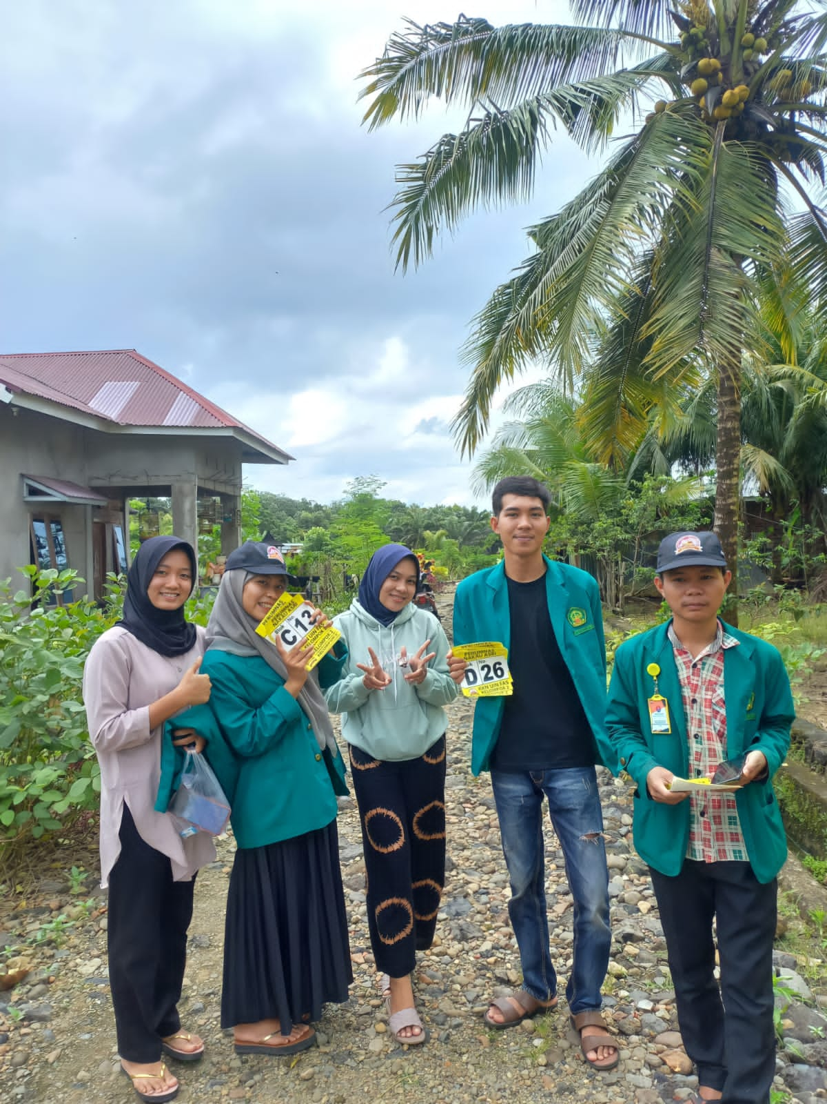
KEGIATAN PENARIKAN MAHASISWA KKN
